建设项目环境影响报告表
（生态影响类）

项目名称：内蒙古星光汇农业科技有限责任公司
农业高科技博览园一期项目
建设单位（盖章）：内蒙古星光汇农业科技有限责任公司
编制日期：2024年2月

中华人民共和国生态环境部制

一、建设项目基本情况
建设项目名称 | 内蒙古星光汇农业科技有限责任公司农业高科技博览园一期项目
项目代码 | 2311-150627-04-01-401238
建设单位联系人 | 苏艳荣 | 联系方式 | 15149551819
建设地点 | 内蒙古自治区鄂尔多斯市伊金霍洛旗阿勒腾席热镇红海子村
地理坐标 | 109 度 47分 14.859 秒， 39 度 31分 11.308 秒
建设项目  行业类别 | 一、农业01、林业02“1.农产品基地项目（含药材基地）” | 用地面积（m²） | 141939m²
建设性质 | 新建（迁建）  □改建  □扩建  □技术改造 | 建设项目  申报情形 | 首次申报项目  □不予批准后再次申报项目  □超五年重新审核项目  □重大变动重新报批项目
项目审批（核准/  备案）部门（选填） | 伊金霍洛旗发改委 | 项目审批（核准/  备案）文号（选填） | /
总投资（万元） | 18000 | 环保投资（万元） | 18
环保投资占比（%） | 0.1 | 施工工期 | 12个月
是否开工建设 | 否  □是：
专项评价设置情况 | 无
规划情况 | 无
规划环境影响  评价情况 | 无
规划及规划环境影响评价符合性分析 | 无
其他符合性分析 | 1、产业政策符合性分析  本项目为内蒙古星光汇农业科技有限责任公司农业高科技博览园一期项目，依据国家发展和改革委员会令第9号《产业结构调整指导目录（2024年本）》（2024年2月1日执行），本项目属于鼓励类，第一项“农林业”中的“3、蔬菜、瓜果、花卉设施栽培（含无土栽培）先进技术开发与应用，优质、高产、高效标准化栽培技术开发与应用”，符合国家产业政策。内蒙古星光汇农业科技有限责任公司于2023年11月23日取得了伊金霍洛旗发改委出具的《内蒙古星光汇农业科技有限责任公司农业高科技博览园一期项目的项目备案告知书》（项目代码：2311-150627-04-01-401238）。  2、选址合理性分析  本项目位于内蒙古自治区鄂尔多斯市伊金霍洛旗阿勒腾席热镇红海子村。项目区邻近交通道路，交通条件较好，且不在生态红线范围内，用地范围无集中式饮用水水源保护区、自然保护区、风景名胜区、文物古迹、基本农田、基本草原等敏感区域。  本项目产生的废气、废水、固废和噪声采取相应的措施后。对周边环境影响较小。因此，从环保角度分析，本项目的选址是合理的。  3、“三线一单”符合性分析  （1）生态保护红线  根据2020年12月29日内蒙古自治区人民政府发布的《内蒙古自治区人民政府关于实施“三线一单”生态环境分区管控的意见》内政发[2020]24号精神，按照《鄂尔多斯市人民政府关于实施“三线一单”生态环境分区管控的意见》，全市共划分环境管控单元163个，包括优先保护单元共69个、重点管控单元共87个、一般管控单元共7个，实施分类管控。本项目位于伊金霍洛旗阿勒腾席热镇，属于重点管控单元，本项目为生态农业项目，对周边环境影响较小，本项目不在国家公园、风景名胜区、自然保护区以及饮用水源地等特殊环境敏感区，符合生态保护红线要求。  （2）环境质量底线  根据内蒙古自治区生态环境厅网站发布的2022年《内蒙古自治区生态环境状况公报》统计数据，鄂尔多斯市2022年各基本污染物年平均浓度均低于《环境空气质量标准》（GB3095-2012）及其修改单二级标准浓度限值要求，项目所在区域为达标区。本项目为内蒙古星光汇农业科技有限责任公司农业高科技博览园一期项目，为生态农业项目，本项目生产过程中产生的废气、废水和噪声采取相应的污染防治措施后均可达标排放，产生的固体废物定期进行了合理的处置。因此，在落实本评价提出的相关污染防治措施后，项目各类污染物均能有效处理，不会明显降低区域环境质量现状，不会对当地环境质量底线造成冲击，不会突破区域环境质量底线。因此，项目的建设满足当地环境质量底线要求。  （3）资源利用上线  本项目为生态农业项目，不属于高耗能、高污染项目，运营过程中消耗一定量的电和水（灌溉用水水源来自西红海子，目前企业正在办理相关手续），资源消耗量相对于区域资源利用总量较少。符合资源利用上限要求。  （4）生态环境准入清单  根据鄂尔多斯市生态环境局发布《鄂尔多斯市生态环境准入清单》的通知（鄂环函[2021]95号）及《鄂尔多斯市生态环境准入清单》文本，本项目所在区域属于重点管控单元-伊金霍洛旗城镇边界（ZH15062 720013）。本项目为内蒙古星光汇农业科技有限责任公司农业高科技博览园一期项目，不属于大规模、高强度的工业开发项目，不属于“两高一资”的产业，因此项目的建设符合鄂尔多斯市环境准入清单的相关管控要求。本项目与生态环境准入清单符合性分析见表1-1。  表1-1 本项目与生态环境准入清单符合性分析表  综上所述，本项目符合“三线一单”要求。
  管控要求 |  | 对照分析
  空间布局约束 | 1.严控新建、扩建高污染、高耗水、高耗能项目。  2.城市建成区禁止新建 35 蒸吨/小时以下燃煤锅炉；  3.禁止在居民区和学校、医院、疗养院、养老院等单位周边新建、改建、扩建可能造成土壤污染的建设项目。禁止在人口聚居区域内新（改、扩）建涉重金属及恶臭气体排放企业。 | 1.本项目为生态农业项目，不属于高污染、高耗水、高耗能项目。  2.本项目不新建燃煤锅炉，供热来源于市政供热管网；  3.本项目周边无居民区和学校、医院、疗养院、养老院等单位敏感目标；本项目不涉及重金属及恶臭气体排放。
  污染物排放管控 | 1.提升城镇生活污水收集管网覆盖率，逐步实施雨污管网分流改造、管网更新、破损修复改、中水回用等工程。城镇生活污水实现“应收尽收、应处尽处”。  2.禁止在人口集中地区熔化或者焚烧沥青、油毡、橡胶、塑料、皮革以及其他产生有毒有害烟尘和恶臭气体的物质。  3.65 蒸吨及以上燃煤锅炉要执行大气污染物特别排放限值。 | 1.本项目生活污水经污水管网排入阿勒腾席热镇污水处理厂进行处置。2.本项目不涉及该项内容；3.本项目不涉及该项内容。
  资源利用效率要求 | 1.电力、钢铁、纺织、造纸、石油化工、食品发酵等高耗水行业达到先进定额标准。水资源节约和循环利用达到国内先进水平。  2.强化水资源论证管理，优化水源配置，鼓励优先配置利用非常规水源。 | 1.本项目不涉及该项内容；  2.本项目农业生产用水使用西红海子水源，目前企业正在办理相关手续；生活用水来自阿勒腾席热镇供水管网。

二、建设内容
地理位置 | 项目建设地点为内蒙古自治区鄂尔多斯市伊金霍洛旗阿勒腾席热镇红海子村。本项目主要拐点坐标见表2-1；项目地理位置见附图1。  表2-1 本项目拐点坐标一览表  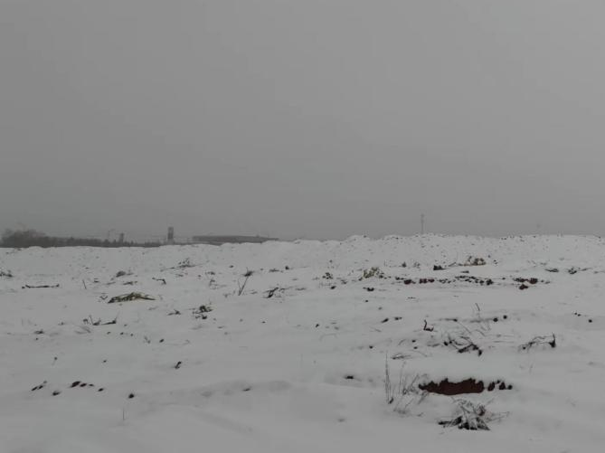  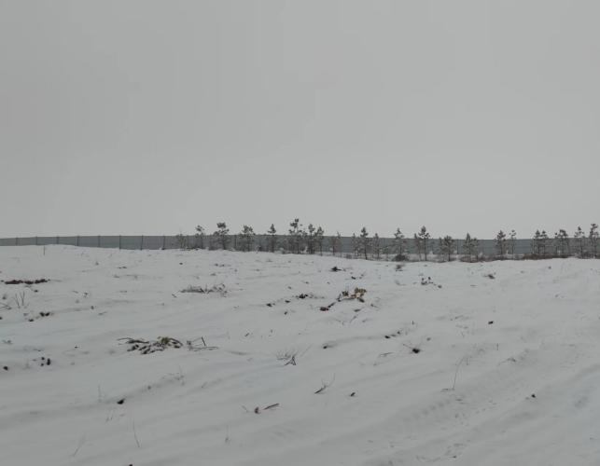  项目厂区现状照片
  界 址 点 成 果 表（宗地一）
  宗地面积(平方米): 122901.1006
  界 址 点 坐 标
  序 号 | 点 号 | 坐 标 |  | 边 长(m)
  序 号 | 点 号 | x(m) | y(m) | 边 长(m)
  1 | J1 | 4377242.9049 | 395642.3396
   |  |  |  | 262.26
  2 | J2 | 4377085.6209 | 395852.1963 | 262.26
   |  |  |  | 8.89
  3 | J3 | 4377077.7583 | 395848.0390 | 8.89
   |  |  |  | 11.95
  4 | J4 | 4377066.7517 | 395843.3823 | 11.95
   |  |  |  | 8.90
  5 | J5 | 4377058.2850 | 395840.6307 | 8.90
   |  |  |  | 7.67
  6 | J6 | 4377050.6650 | 395839.7840 | 7.67
   |  |  |  | 8.47
  7 | J7 | 4377042.1983 | 395839.5724 | 8.47
   |  |  |  | 3.31
  8 | J8 | 4377038.9787 | 395840.3349 | 3.31
   |  |  |  | 4.96
  9 | J9 | 4377034.1549 | 395841.4773 | 4.96
   |  |  |  | 13.88
  10 | J10 | 4377021.2432 | 395846.5574 | 13.88
   |  |  |  | 17.53
  11 | J11 | 4377006.0608 | 395855.3294 | 17.53
   |  |  |  | 15.47
  12 | J12 | 4376992.6682 | 395863.0674 | 15.47
   |  |  |  | 31.38
  13 | J13 | 4376965.1556 | 395878.1511 | 31.38
   |  |  |  | 23.66
  14 | J14 | 4376944.4081 | 395889.5258 | 23.66
   |  |  |  | 60.26
  15 | J15 | 4376892.5496 | 395920.2175 | 60.26
   |  |  |  | 42.44
  16 | J16 | 4376855.4215 | 395940.7786 | 42.44
   |  |  |  | 18.29
  17 | J17 | 4376839.4212 | 395949.6393 | 18.29
   |  |  |  | 3.48
  18 | J18 | 4376836.3439 | 395951.2729 | 3.48
   |  |  |  | 0.19
  19 | J19 | 4376836.1764 | 395951.3618 | 0.19
   |  |  |  | 179.85
  20 | J20 | 4376692.5431 | 395843.1263 | 179.85
   |  |  |  | 433.90
  21 | J21 | 4376953.6698 | 395496.5995 | 433.90
   |  |  |  | 104.86
  22 | J22 | 4377036.3624 | 395561.0860 | 104.86
   |  |  |  | 79.64
  23 | J23 | 4377107.3651 | 395597.1535 | 79.64
   |  |  |  | 59.17
  24 | J24 | 4377163.1819 | 395616.7927 | 59.17
   |  |  |  | 33.72
  25 | J25 | 4377191.6721 | 395634.8366 | 33.72
   |  |  |  | 51.78
  26 | J1 | 4377242.9049 | 395642.3396 | 51.78
  界 址 点 成 果 表（宗地二）
  宗地面积(平方米): 17467.9655
  界 址 点 坐 标
  序 号 | 点 号 |  | 坐 标 |  |  |  | 边 长（m）
  序 号 |  |  | x(m) |  | y(m) |  | 边 长（m）
  27 | J26 |  | 4377082.1698 |  | 395856.7931
   |  |  |  |  |  |  | 131.62
  28 | J27 |  | 4377003.1449 |  | 395962.0536 |  | 131.62
   |  |  |  |  |  |  | 17.62
  29 | J28 |  | 4376989.0575 |  | 395951.4751 |  | 17.62
   |  |  |  |  |  |  | 5.76
  30 | J29 |  | 4376985.5968 |  | 395956.0836 |  | 5.76
   |  |  |  |  |  |  | 0.48
  31 | J30 |  | 4376985.2051 |  | 395955.8117 |  | 0.48
   |  |  |  |  |  |  | 5.98
  32 | J31 |  | 4376981.8056 |  | 395960.7291 |  | 5.98
   |  |  |  |  |  |  | 47.37
  33 | J32 |  | 4376953.9857 |  | 395999.0753 |  | 47.37
   |  |  |  |  |  |  | 9.14
  34 | J33 |  | 4376948.8263 |  | 396006.6160 |  | 9.14
   |  |  |  |  |  |  | 3.94
  35 | J34 |  | 4376946.5759 |  | 396009.8529 |  | 3.94
   |  |  |  |  |  |  | 5.43
  36 | J35 |  | 4376950.6367 |  | 396013.4543 |  | 5.43
   |  |  |  |  |  |  | 11.06
  37 | J36 |  | 4376959.6645 |  | 396019.8472 |  | 11.06
   |  |  |  |  |  |  | 19.62
  38 | J37 |  | 4376947.7827 |  | 396035.4632 |  | 19.62
   |  |  |  |  |  |  | 132.65
  39 | J38 |  | 4376841.8427 |  | 395955.6317 |  | 132.65
   |  |  |  |  |  |  | 4.21
  40 | J39 |  | 4376845.4941 |  | 395953.5326 |  | 4.21
   |  |  |  |  |  |  | 4.09
  41 | J40 |  | 4376849.0424 |  | 395951.4929 |  | 4.09
   |  |  |  |  |  |  | 4.83
  42 | J41 |  | 4376853.2303 |  | 395949.0855 |  | 4.83
   |  |  |  |  |  |  | 6.53
  43 | J42 |  | 4376858.8945 |  | 395945.8293 |  | 6.53
   |  |  |  |  |  |  | 7.34
  44 | J43 |  | 4376865.2367 |  | 395942.1319 |  | 7.34
   |  |  |  |  |  |  | 1.93
  45 | J44 |  | 4376866.9005 |  | 395941.1620 |  | 1.93
   |  |  |  |  |  |  | 48.31
  46 | J45 |  | 4376908.6363 |  | 395916.8308 |  | 48.31
   |  |  |  |  |  |  | 47.49
  47 | J46 |  | 4376949.9114 |  | 395893.3358 |  | 47.49
   |  |  |  |  |  |  | 18.70
  48 | J47 |  | 4376966.1665 |  | 395884.1000 |  | 18.70
   |  |  |  |  |  |  | 0.26
  49 | J48 |  | 4376966.3882 |  | 395883.9740 |  | 0.26
   |  |  |  |  |  |  | 34.61
  50 | J49 |  | 4376996.4782 |  | 395866.8774 |  | 34.61
   |  |  |  |  |  |  | 5.13
  51 | J50 |  | 4377000.9713 |  | 395864.4034 |  | 5.13
   |  |  |  |  |  |  | 33.05
  52 | J51 |  | 4377029.9217 |  | 395848.4624 |  | 33.05
   |  |  |  |  |  |  | 4.60
  53 | J52 |  | 4377034.4656 |  | 395847.7675 |  | 4.60
   |  |  |  |  |  |  | 13.60
  54 | J53 |  | 4377047.9133 |  | 395845.7107 |  | 13.60
   |  |  |  |  |  |  | 11.45
  55 | J54 |  | 4377059.3433 |  | 395846.3457 |  | 11.45
   |  |  |  |  |  |  | 16.59
  56 | J55 |  | 4377074.5833 |  | 395852.9074 |  | 16.59
   |  |  |  |  |  |  | 8.52
  57 | J26 |  | 4377082.1698 |  | 395856.7931 |  | 8.52
  界 址 点 成 果 表（宗地三）
  宗地面积(平方米): 1569.4993
  界 址 点 坐 标
  序 号 |  | 点 号 |  | 坐 标 |  |  | 边 长(m)
   |  |  |  | x(m) |  | y(m) | 边 长(m)
  58 |  | J56 |  | 4377085.6209 |  | 395852.1963
   |  |  |  |  |  | 395852.1963 | 5.75
  59 | J57 |  |  | 4377082.1698 |  | 395856.7931 | 5.75
   |  |  |  |  |  |  | 8.52
  60 | J58 |  |  | 4377074.5833 |  | 395852.9074 | 8.52
   |  |  |  |  |  |  | 16.59
  61 | J59 |  |  | 4377059.3433 |  | 395846.3457 | 16.59
   |  |  |  |  |  |  | 11.45
  62 | J60 |  |  | 4377047.9133 |  | 395845.7107 | 11.45
   |  |  |  |  |  |  | 13.60
  63 | J61 |  |  | 4377034.4656 |  | 395847.7675 | 13.60
   |  |  |  |  |  |  | 4.60
  64 | J62 |  |  | 4377029.9217 |  | 395848.4624 | 4.60
   |  |  |  |  |  |  | 33.05
  65 | J63 |  |  | 4377000.9713 |  | 395864.4034 | 33.05
   |  |  |  |  |  |  | 5.13
  66 | J64 |  |  | 4376996.4782 |  | 395866.8774 | 5.13
   |  |  |  |  |  |  | 34.61
  67 | J65 |  |  | 4376966.3882 |  | 395883.9740 | 34.61
   |  |  |  |  |  |  | 0.26
  68 | J66 |  |  | 4376966.1665 |  | 395884.1000 | 0.26
   |  |  |  |  |  |  | 18.70
  69 | J67 |  |  | 4376949.9114 |  | 395893.3358 | 18.70
   |  |  |  |  |  |  | 47.49
  70 | J68 |  |  | 4376908.6363 |  | 395916.8308 | 47.49
   |  |  |  |  |  |  | 48.31
  71 | J69 |  |  | 4376866.9005 |  | 395941.1620 | 48.31
   |  |  |  |  |  |  | 1.93
  72 | J70 |  |  | 4376865.2367 |  | 395942.1319 | 1.93
   |  |  |  |  |  |  | 7.34
  73 | J71 |  |  | 4376858.8945 |  | 395945.8293 | 7.34
   |  |  |  |  |  |  | 6.53
  74 | J72 |  |  | 4376853.2303 |  | 395949.0855 | 6.53
   |  |  |  |  |  |  | 4.83
  75 | J73 |  |  | 4376849.0424 |  | 395951.4929 | 4.83
   |  |  |  |  |  |  | 4.09
  76 | J74 |  |  | 4376845.4941 |  | 395953.5326 | 4.09
   |  |  |  |  |  |  | 4.21
  77 | J75 |  |  | 4376841.8427 |  | 395955.6317 | 4.21
   |  |  |  |  |  |  | 7.09
  78 | J76 |  |  | 4376836.1764 |  | 395951.3618 | 7.09
   |  |  |  |  |  |  | 0.19
  79 | J77 |  |  | 4376836.3439 |  | 395951.2729 | 0.19
   |  |  |  |  |  |  | 3.48
  80 | J78 |  |  | 4376839.4212 |  | 395949.6393 | 3.48
   |  |  |  |  |  |  | 18.29
  81 | J79 |  |  | 4376855.4215 |  | 395940.7786 | 18.29
   |  |  |  |  |  |  | 42.44
  82 | J80 |  |  | 4376892.5496 |  | 395920.2175 | 42.44
   |  |  |  |  |  |  | 60.26
  83 | J81 |  |  | 4376944.4081 |  | 395889.5258 | 60.26
   |  |  |  |  |  |  | 23.66
  84 | J82 |  |  | 4376965.1556 |  | 395878.1511 | 23.66
   |  |  |  |  |  |  | 31.38
  85 | J83 |  |  | 4376992.6682 |  | 395863.0674 | 31.38
   |  |  |  |  |  |  | 15.47
  86 | J84 |  |  | 4377006.0608 |  | 395855.3294 | 15.47
   |  |  |  |  |  |  | 17.53
  87 | J85 |  |  | 4377021.2432 |  | 395846.5574 | 17.53
   |  |  |  |  |  |  | 13.88
  88 | J86 |  |  | 4377034.1549 |  | 395841.4773 | 13.88
   |  |  |  |  |  |  | 4.96
  89 | J87 |  |  | 4377038.9787 |  | 395840.3349 | 4.96
   |  |  |  |  |  |  | 3.31
  90 | J88 |  |  | 4377042.1983 |  | 395839.5724 | 3.31
   |  |  |  |  |  |  | 8.47
  91 | J89 |  |  | 4377050.6650 |  | 395839.7840 | 8.47
   |  |  |  |  |  |  | 7.67
  92 | J90 |  |  | 4377058.2850 |  | 395840.6307 | 7.67
  93 | J90 |  |  | 4377058.2850 |  | 395840.6307
   |  |  |  |  |  |  | 8.90
  94 | J91 |  |  | 4377066.7517 |  | 395843.3823 | 8.90
   |  |  |  |  |  |  | 11.95
  95 | J92 |  |  | 4377077.7583 |  | 395848.0390 | 11.95
   |  |  |  |  |  |  | 8.89
  96 | J93 |  |  | 4377085.6209 |  | 395852.1963 | 8.89
项目组成及规模 | 1、项目由来  本项目为内蒙古星光汇农业科技有限责任公司农业高科技博览园一期项目，规划用地面积为141939平方米，本项目建设内容包含有物联网控制中心、农文旅产品展销区、栽培模式展示馆、蔬菜文化创意馆、南果北种馆、荷兰模式展示馆1、荷兰模式展示馆2、扶正本草馆、花开盛世馆，草原果蔬艺术馆、热带植物风情馆、生态研学馆、高科技农业科普展厅、互动研学体验区、停车场。建成后总建筑面积约为67960平米。打造集现代农旅、特色种植、科普研学、采摘体验等功能于一体的综合性现代农业科技园区，以“农业+旅游”深度融合为路径，全力打造鄂尔多斯市农业旅游新地标。  根据《中华人民共和国环境影响评价法》、《建设项目环境保护管理条例》，本项目需进行环境影响评价。根据《建设项目环境影响评价分类管理名录》（2021）的有关规定，本项目属于“一、农业01、林业02”中的“1.农产品基地项目（含药材基地）”类别，根据《全国水土保持规划国家级水土流失重点预防区和重点治理区复核划分成果》的通知”（办水保〔2013〕188号）及《内蒙古自治区人民政府关于划分水土流失重点预防区和重点治理区的通告》（内政发〔2016〕44 号），项目所在区域属于水土流失重点治理区，应编制环境影响报告表。  建设单位（内蒙古星光汇农业科技有限责任公司）委托内蒙古金绿环保服务有限公司承担本项目的环评任务。接受委托后我公司立即组织技术人员对项目现场进行了踏勘，在收集资料的基础上，根据环境影响评价相关法律法规、导则及技术规范要求，编制完成《内蒙古星光汇农业科技有限责任公司农业高科技博览园一期项目环境影响报告表》。  2、项目工程组成  - 项目基本情况  项目名称：内蒙古星光汇农业科技有限责任公司农业高科技博览园一期项目  建设单位：内蒙古星光汇农业科技有限责任公司  总投资：项目总投资18000万元，环保投资为18万元，占总投资的1‰。  建设规模及内容：项目用地面积为141939㎡，总建筑面积约为67960㎡。本项目建设内容包含有物联网控制中心、农文旅产品展销区、栽培模式展示馆、蔬菜文化创意馆、南果北种馆、荷兰模式展示馆1、荷兰模式展示馆2、扶正本草管、花开盛世馆、草原果蔬艺术馆、热带植物风情馆、生态研学馆、高科技农业科普展厅、互动研学体验区、停车场；项目组成表见表2-2。  表2-2 项目工程组成一览表  3、产品方案  本项目主要产品方案见下表  表2-3 项目主要产品方案一览表  4、原辅材料消耗情况  本项目生产过程使用的主要原料为肥料、种子等。所需原料见下表。  表2-4 项目原材料消耗表  5、主要生产设备  项目主要生产设备见表2-5。  表2-5 主要生产设备一览表  6、劳动定员  本项目新增劳动定员87人，其中管理人员15人，技术员15人，工人57人，年工作365天，每天工作时间为8小时。  7、公用工程  （1）给水  本项目用水：生活用水来自阿勒腾席热镇市政自来水管网供给、灌溉用水由来自西红海子供给，目前企业正在办理相关手续。  ①工作人员生活用水  本项目总人数87人，用水定额根据《内蒙古自治区行业用水定额》（DB15/T385-2020）按60L/人·d计，则工作人员生活用水量为5.22m³/d（合1905.3m³/a）。  ②灌溉用水  根据《内蒙古自治区行业用水定额》（DB15/T385-2020），蔬菜灌溉定额范围为5140立方米/公顷~2570立方米/公顷，本项目灌溉定额取均值3855立方米/公顷，需灌溉面积56112㎡，则年灌溉用水量为21631.176m³/a。  （2）排水  本项目生活污水产生量按用水量的80%计算，则生活污水产生量为4.176m³/d（1524.24m³/a）,生活污水经化粪池收集后通过污水管网最终进入阿镇污水处理厂处理。  （3）供电  市政电网供电，电源引自附近变电站。  - 供热  项目区采暖均使用市政集中供热。
  工程类别 |  | 建设内容 | 建设情况
  主体工程 | 蔬菜文化创意馆 | 项目区建有一座占地面积8704㎡的蔬菜文化创意馆，内部种植叶菜类、果菜类、盆栽类、廊架种植类蔬菜。叶菜类包括：芹菜、菠菜、油菜、小白菜、甜菜、根达菜、生菜、油麦菜、乌塌菜、苦苣、紫背天葵、香芹、银叶菊、花生、遍地黄金、菊花菜、羽衣甘蓝、碰手香及各种花卉点缀等。果菜类包括：长茄、花茄、绿茄、鸡蛋茄、五指茄、观赏辣椒、观赏番茄等。盆栽类包括：盆栽辣椒、盆栽番茄、盆栽茄子、盆栽南瓜。廊架种植包括：红栗南瓜、麦克风南瓜、玩偶南瓜、天鹅葫芦、鹤首南瓜等。 | 新建
  主体工程 | 南果北种馆 | 项目区建有一座占地面积7616㎡的南果北种馆，主要种植橘子树、橙子树、香蕉树、木瓜树、枇杷树、火龙果等。 | 新建
  主体工程 | 草原果蔬艺术馆 | 项目区建有一座占地面积8960㎡的草原果蔬艺术馆，主要种植沙果、苹果林、蓝莓、秋子梨、哈密瓜、西瓜、胡萝卜、土豆、洋葱、圆白菜、西红柿等。 | 新建
  辅助工程 | 物联网控制中心 | 项目区建有一座占地面积1736㎡的物联网控制中心，内部设置沙盘展示、电子屏幕、屏幕铺装、竹林。 | 新建
  辅助工程 | 农文旅产品展销区 | 项目区建有一座占地面积2304㎡的农文旅产品展销区，内部设置展销区、生态超市货架区、蔬菜专区、休憩区、超市服务台、休息区服务台、操作间、竹林。 | 新建
  辅助工程 | 栽培模式展示馆 | 项目区建有一座占地面积5632㎡的栽培模式展示馆，内部设置科技栽培区、植物工厂展示区、太空农业展示区、智慧农业语音控制展示区、一粒种子改变一个世界展示区。 | 新建
  辅助工程 | 荷兰模式展示馆1 | 项目区建有一座占地面积5376㎡的荷兰模式展示馆1，内部设置栽培支架、栽培槽、轨道车、轨道、椰糠条、种植区地面铺设白色园艺地布、内部道路。 | 新建
  辅助工程 | 荷兰模式展示馆2 | 项目区建有一座占地面积4704㎡的荷兰模式展示馆2，内部设置栽培支架、栽培槽、轨道车、轨道、椰糠条、种植区地面铺设白色园艺地布、内部道路。 | 新建
  辅助工程 | 扶正本草管、花开盛世馆 | 项目区建有一座占地面积8960㎡的扶正本草管、花开盛世馆，内部设置各类中药种植及文化展示区、蒙医文化展示区、 中医文化展示区、雕塑文化展示区、儿童拓展游乐区等。 | 新建
  辅助工程 | 热带植物风情馆、生态研学馆 | 项目区建有一座占地面积6160㎡的热带植物风情馆、生态研学馆，  内部设置入口广场、温室内部参观道路、种植廊架、景观亭、防腐木参观步台。 | 新建
  辅助工程 | 高科技农业科普展厅 | 项目区建有一座占地面积7424㎡的高科技农业科普展厅，内部设置  前台接待、星光集团展示景墙、镂空景墙、竹林、小憩坐凳、办公室、卫生间、会议室、品鉴室、研学培训（300人）、绿化。 | 新建
  辅助工程 | 互动研学体验区 | 项目区北侧设置一处占地面积 13236 ㎡的互动研学体验区，该区域内建设文创展牌、雕塑、游乐设施等。 | 新建
  辅助工程 | 停车场 | 项目入口设置一处生态停车场，设置437个停车位 | 新建
  储运工程 | 防火和灌溉储水池 | 占地面积为500㎡，用于储存消防用水和灌溉用水 | 新建
  储运工程 | 防火和灌溉储水池 | 占地面积为500㎡，用于储存消防用水和灌溉用水 | 新建
  公用工程 | 给排水 | 生活用水来自阿勒腾席热镇市政自来水管网供给、灌溉用水由来自西红海子供给，灌溉用水经反渗透膜净水系统处理后用于灌溉生产 | 依托
  公用工程 | 供电 | 市政电网供电，电源引自附近变电站。 | 依托
  公用工程 | 供暖 | 本项目供热接自阿勒腾席热镇市政供热管网 | 依托
  环保工程 | 废水 | 生活污水新建容积约30m³化粪池，化粪池收集后经污水管网排入阿勒腾席热镇污水处理厂进行处置。 | 新建
  环保工程 | 固废 | 设置垃圾桶，生活垃圾、分拣废物、废弃农膜统一收集后交环卫部门处理。废滤膜由厂家回收。有机肥包装袋由厂家全部回收利用。 | 新建
  环保工程 | 噪声 | 合理布局，选用底噪设备，基础减振，隔声。 | 新建
  序号 | 产品 | 单位 | 数量 | 备注
  1 | 绿色蔬菜 | 吨 | 500 | 芹菜、菠菜、油菜、小白菜、甜菜、根达菜、生菜、油麦菜、乌塌菜、苦苣、紫背天葵、香芹、银叶菊、花生、遍地黄金、菊花菜、羽衣甘蓝、长茄、花茄、绿茄、鸡蛋茄、五指茄、观赏辣椒、观赏番茄、红栗南瓜、麦克风南瓜、玩偶南瓜、天鹅葫芦、鹤首南瓜等
  2 | 绿色水果 | 吨 | 200 | 橘子、橙子、香蕉、木瓜、枇杷、火龙果等、沙果、苹果、蓝莓、秋子梨、哈密瓜、西瓜、胡萝卜、土豆、洋葱、圆白菜等
  3 | 西红柿 | 吨 | 60 | 荷兰模式展示馆种植面积10亩地，西红柿一年种植2茬。
  名称 |  | 年用量 | 单位 | 来源 | 备注
  有机肥 |  | 64 | 吨 | 外购 | 温室内地面种植总面积约32亩，一年种植2茬；
  水溶肥、营养液 |  | 36 | 吨 | 水溶肥外购，营养液配方施肥 | 1、栽培模式展示馆各种模式叶菜类一年种植4茬；  2、地面种植32亩，一年种植2茬；
  种苗 | 西红柿 | 19000 | 株 | / | 一年种植2茬，荷兰栽培模式
  种苗 | 观赏瓜类 | 3500 | 株 | / | 一年种植2茬，廊架种植
  种苗 | 叶菜类 | 111000 | 株 | / | 栽培模式展示馆各种模式一年种植4茬
  地面绿植（蔬菜、水果、草药、花卉） | 高度0.15-0.3米 | 339800 | 株 | / | 一年种植2茬
  地面绿植（蔬菜、水果、草药、花卉） | 高度0.3-0.6米 | 116300 | 株 | / | /
  地面绿植（蔬菜、水果、草药、花卉） | 高度1米 | 10650 | 株 | / | /
  地面绿植（蔬菜、水果、草药、花卉） | 高度2米 | 3200 | 株 | / | /
  地面绿植（蔬菜、水果、草药、花卉） | 高度2.5米 | 2150 | 株 | / | /
  地面绿植（蔬菜、水果、草药、花卉） | 高度3米 | 2550 | 株 | / | /
  盆栽观赏蔬菜 | 高0.3-0.8米 | 2000 | 盆 | / | 盆栽观赏辣椒、盆栽番茄、盆栽茄子、盆栽观赏南瓜，1年种植2茬；
  备注：以上用量根据实际需求进行调整。
  序号 | 设备 | 数量 | 规格型号
  1 | 水肥一体化设备 | 9 | HG-SF00B智能型
  2 | 雾化降温设备 | 16 | 20L-40L
  3 | 旋耕机 | 2台 | 170型
  4 | 手推车 | 16辆 | 自制非标件
  5 | 移动式打药机 | 8台 | 300L
  6 | 供水、供肥、供电系统 | 1项 | 含泵、套管、电缆、水管、控制柜等；
总平面及现场布置 | 项目区整体呈矩形布置，项目主体工程蔬菜文化创意馆、南果北种馆、草原果蔬艺术馆三大经济作物种植区位于厂区东西两侧区域，辅助工程物联网控制中心、农文旅产品展销区、栽培模式展示馆、互动研学体验区、停车场、高科技农业科普展厅、扶正本草馆、花开盛世馆位于厂区北侧区域，荷兰模式展示馆1、荷兰模式展示馆2位于厂区中央，热带植物风情馆、生态研学馆位于厂区东南区域。该项目主要建筑利用地形合理布局，建筑围合形成宜人的空间格局，所有功能区内部视线通透，视线干扰小，富有韵律感。沿路立面简洁、美观、现代，入口合理布局。各项目区内建筑风格、环境景观与预留公共绿地有机联系，丰富了项目区空间，项目区内交通自呈体系，在厂区内车道沿外围环形布置，使人车分流，内部为应急消防车道，人行在内，车行在外，互不干扰；平面布置见附图2。
施工方案 | 一、施工方案  温室跨度12m,肩高7米，开间8米。室内独立基础,四周条形基础.温室采用240mm墙，墙裙高500mm，内外抹灰，墙裙以上覆盖采用5+6+5中空钢化玻璃覆盖，屋面采用5m钢化漫散射玻璃。  温室配置包括电动外遮阳系统、电动内遮阳系统、电动内保温系统、电动顶通风系统（采用风琴式开窗、折叠防虫网）、风机湿帘降温系统、加温系统、内循环系统、四周保温系统等，整体采用物联网智能控制系统进行操控，配备手机APP、LED显示屏、气象站等。  温室主体材料采用Q235钢材焊接后整体热镀锌再进行白色喷涂，四周围梁采用Q355材质激光打孔后整体热镀锌再进行白色喷涂，具有结构强度大、外形美观、使用寿命长等特点。顶部使用铝合金天沟和铝制屋架杆，密闭性强保温性能好。  - 工艺流程简述  1、施工期工艺流程及产污节点  本项目工程简单，工程量少。工程施工期间的场地平整、基础工程、主体工程等建设工序将产生废气、少量污水、噪声和固体废弃物等污染物。施工期工艺流程及产污环节图见图2-1。  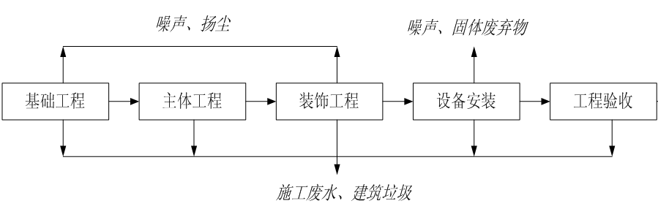  图2-1 施工期工艺流程及产污环节图  2、 运营期工艺  项目运营期工艺流程及产污环节图见图2-2。  生活污水、生活垃圾、噪声  观赏、采摘  外售  田间管理  种子/种苗栽种  土壤整理  采 收  废水、噪声、固废  土壤整理  种子/种苗栽种  田间管理  废水、噪声、固废  外售  采收  图2-2 运营期工艺流程及产污环节图  2.1工艺流程简述  栽培前进行土壤整理，用场地现有土壤，主要进行清除场地杂草、枯枝等，对土壤进行耕翻，疏松土壤，并结合耕翻施加底肥，最后整平作垄，选择一些颗粒完好、饱满有肉的种子或者优质种苗，种子进行浸种催芽处理，然后按照合理的密度进行播种与移栽。田间管理：1）浇水：播后及时采用微喷方式浇水，后期喷灌次数和间隔时间墒情而定，2）施肥：在幼苗期和速生期要结合喷灌施有机肥。3）除草：每20天左右人工除草一次，为防止除草时带出幼苗，可利用剪刀等工具除草。根据市场需求，确定采收时间，适时采收。对采收后的蔬菜通过人工分拣去除老黄叶、残枝烂叶，处理后的蔬菜放置冷藏柜中保鲜，最后经包装后外售。观赏及采摘作物的种植过程同主体工程蔬菜及水果种植相似，同时整个工艺流程也会产生生活污水、生活垃圾。噪声等。  3主要污染工序及环节  3.1 施工期  （1）废气：施工过程及设备安装过程产生的施工扬尘。  （2）废水：施工废水和施工人员生活污水。  （3）噪声：施工机械、车辆噪声。  （4）固废：建筑垃圾和施工人员生活垃圾。  3.2 营运期  （1）废水：主要为工作人员产生的生活污水；  （2）噪声：主要为耕地机、播种机等设备产生噪声；  （3）固废：主要为生活垃圾、农膜等废弃塑料、分拣废物、有机肥包装袋等。
其他 | 无

三、生态环境现状、保护目标及评价标准
生态环境现状 | 1.生态环境现状  本项目位于鄂尔多斯市伊金霍洛旗阿勒腾席热镇红海子村，根据《内蒙古自治区主体功能区规划》，鄂尔多斯市伊金霍洛旗属于国家级重点开发区域。根据《内蒙古自治区生态功能区划》，鄂尔多斯市伊金霍洛旗属鄂尔多斯高原典型草原沙漠化控制生态功能区（III-5-2）。遥感影像图见图3-1。  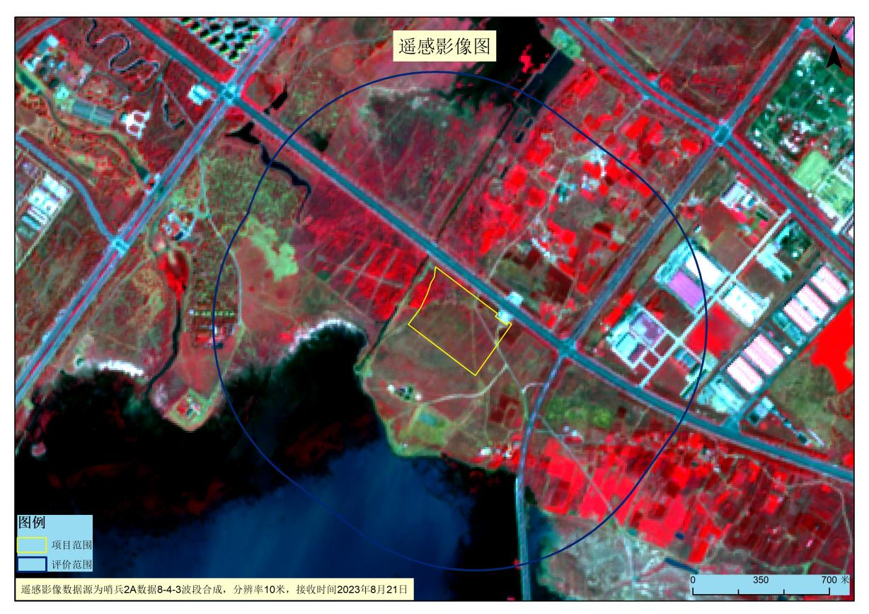  图3-1 本项目遥感影像图  - 土地利用现状  项目位于鄂尔多斯市伊金霍洛旗阿勒腾席热镇红海子村，占地面积141939m²。  查阅《土地勘测定界技术报告书》显示项目区用地土地利用现状为天然牧草地、旱地、乔木林地、灌木林地、其他林地、农村道路、公路用地。参照国土部门gb/t21010土地利用分类，通过遥感解译对本项目区内的土地利用类型现状分析，评价区土地利用现状结果统计见表3-1，项目区及评价区土地利用情况见图3-2。  表3-1 评价区土地利用现状结果统计  由土地利用现状统计结果可知，评价区土地现状利用类型主要为天然牧草地、旱地、乔木林地、灌木林地、河渠水面、湖泊水面、农村道路、农村宅基地、工业用地、城镇村道路、其他服务设施用地、设施农用地等。  评价区土地利用类型以天然草地为主，面积为1104676.00m²，占评价区面积的22.75%，其次为乔木林地，面积为726532.94m²，占评价区面积的14.96%，评价区灌木林地面积为667335.48m²，占评价区面积的13.75%，沼泽草地面积为159064.06m²，占评价区面积的3.28%，旱地面积为476196.23m²，占评价区面积的9.81%，河渠水面面积为35524.18m²，占评价区面积的0.73%，湖泊水面面积为941910.56m²，占评价区面积的19.40%，农村宅基地面积为32678.58m²，占评价区面积的0.67%，工业用地面积为182266.87m²，占评价区面积的3.75%，城镇村道路面积为321644.98m²，占评价区面积的6.63%，其他服务设施用地面积为23206.48m²，占评价区面积的0.48%，设施农用地面积为183932.63m²，占评价区面积的3.79%。  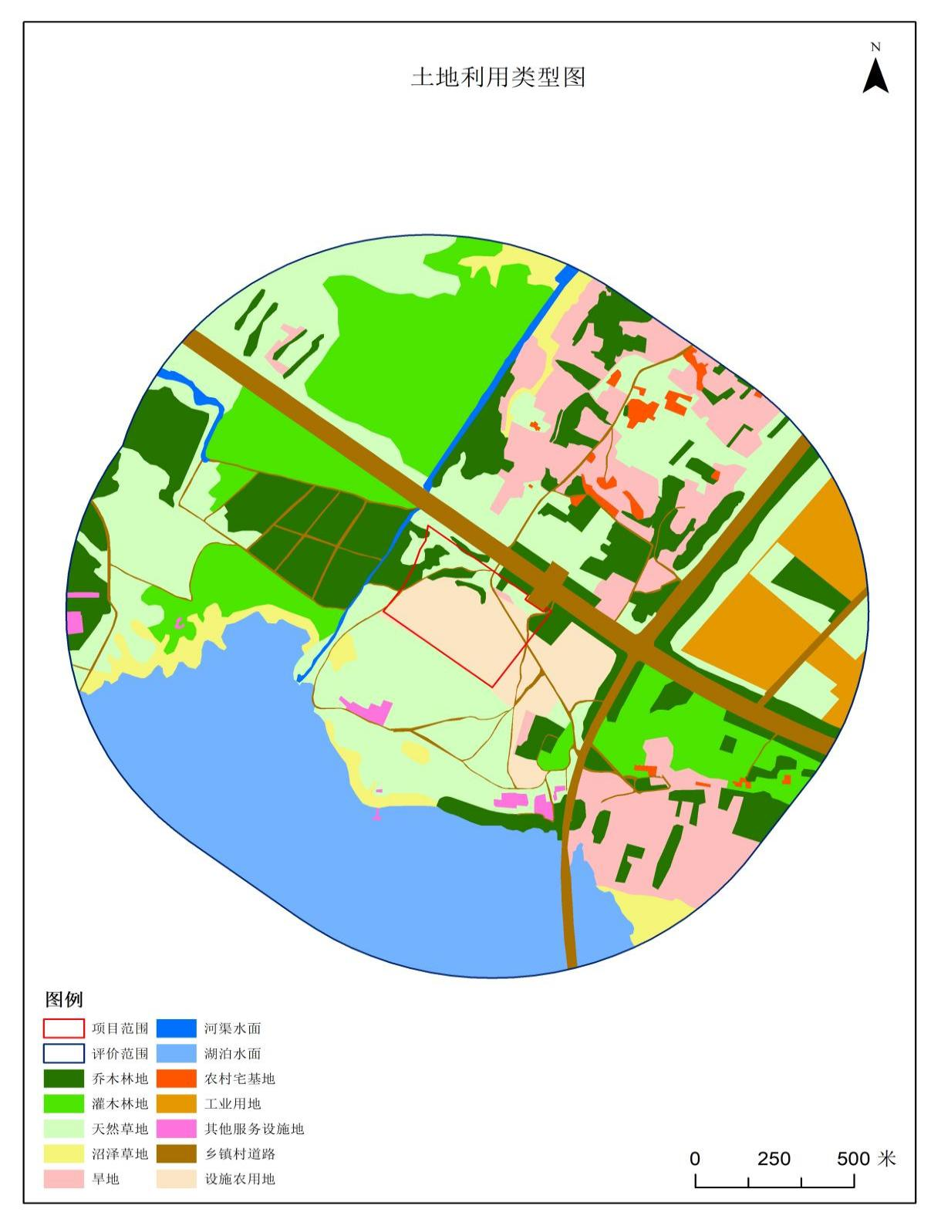  图3-2 项目区及评价区土地利用情况  （2）植被分布  参照内蒙古大学李博的内蒙古资源系列之内蒙古植被，遥感解译结果对项目区及评价区内植被类型特征进行统计。评价区植被类型现状结果统计见表3-2，项目区及评价区植被类型见图3-3。  表3-2 评价区植被类型现状结果统计  统计结果显示，评价范围内植被类型主要为其他（湖泊）、本氏针茅、达乌里胡枝子。  评价区杨树，樟子松，旱地，油蒿、锦鸡儿，本氏针茅、达乌里胡枝子，隐子草、冷蒿，苔草、禾草杂类，芦苇、拂子茅，河渠，湖泊，居民点，工业用地，道路，其他设施，设施农用地；占评价区面积11.66%，3.31%，9.81%，13.75%，17.12%，5.63%，1.04%，2.24%，0.73%，19.40%，0.67%，3.75%，6.63%，0.48%，3.79%。  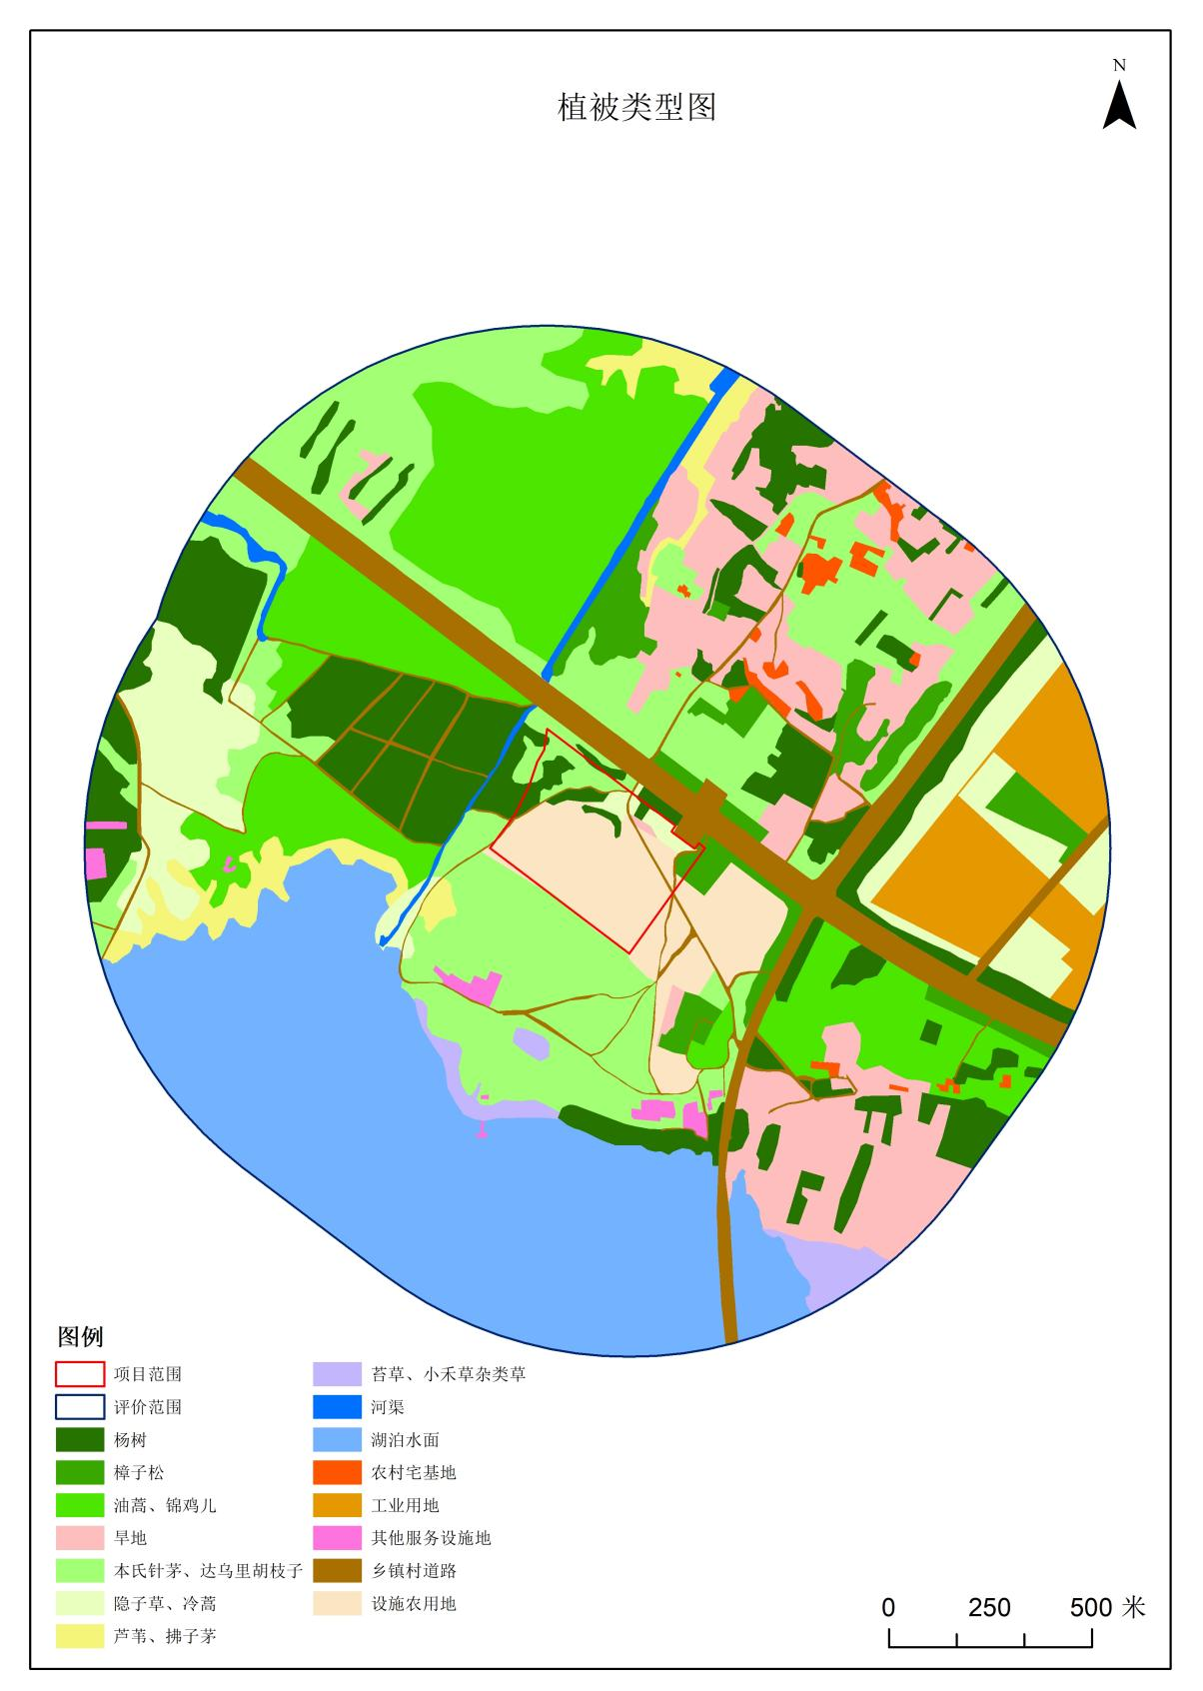  图3-3 项目区及评价区植被类型  （3）生态系统类型  本次采用遥感的技术手段，对评价区生态系统进行分类，评价区生态系统类型面积统计见表3-3，评价区生态系统类型现状分布见图3-4。  表3-3 评价区生态系统类型面积统计表  评价区生态系统类型常绿针叶林占地面积为160464.68m²，占评价区面积的3.31%，落叶阔叶林占地面积为566068.26m²，占评价区面积的11.66%，落叶阔叶灌丛占地面积为667335.48m²，占评价区面积的13.756%，温性草地占地面积为1104676.00m²，占评价区面积的22.75%，旱地面积为476196.23m²，占评价区面积的9.81%，河流占地面积为35524.18m²，占评价区面积的0.73%，湖泊占地面积为941910.56m²，占评价区面积的19.40%，草本沼泽占地面积为159064.06m²，占评价区面积的3.28%，建设用地占地面积为422084.57m²，占评价区面积的8.69%，交通用地占地面积为321644.98m²，占评价区面积的6.63%。  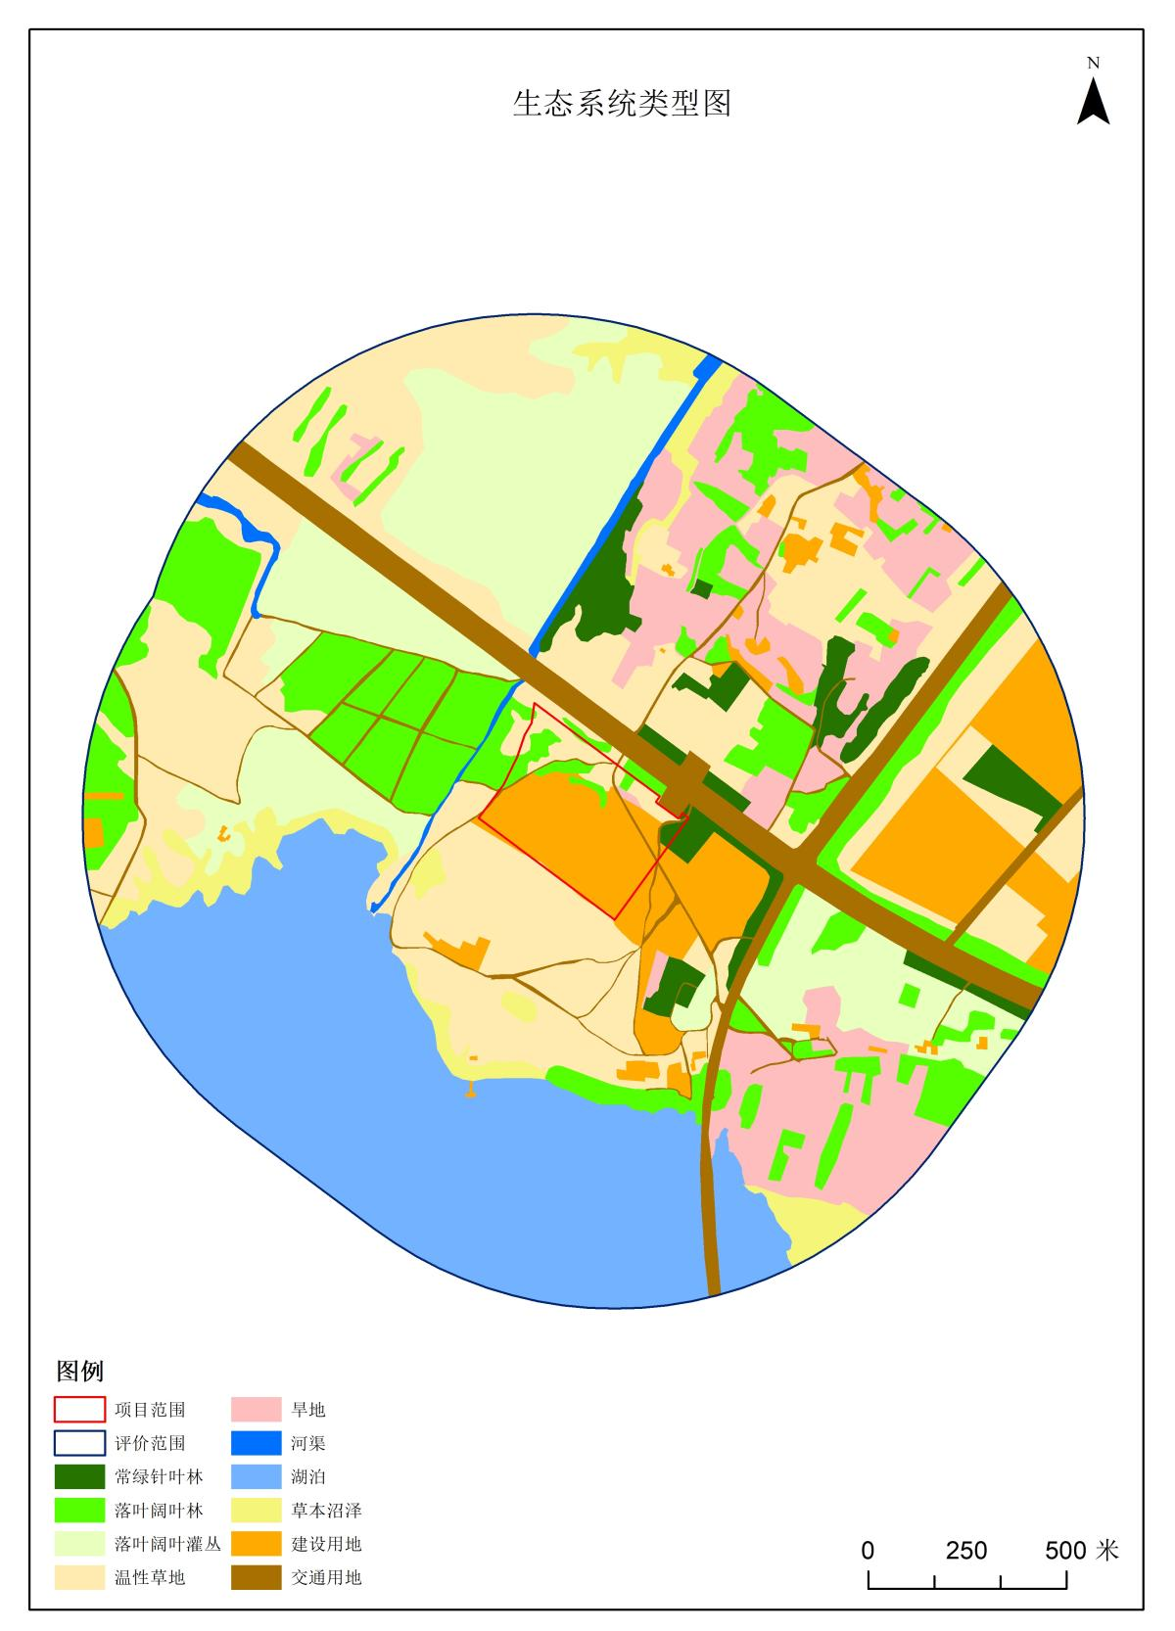  图3-4 评价区生态系统类型现状分布图  （4）项目影响区动物类型  项目区内无大型野生动物出现，未发现受国家保护的珍稀、濒危动植物等物种，也不涉及自然保护区、风景名胜区、水源保护区等生态敏感区。  2.环境空气  根据内蒙古自治区生态环境厅网站发布的2022年《内蒙古自治区生态环境状况公报》统计数据，鄂尔多斯市2022年20μg/m³、51μg/m³、10μg/m³、23μg/m³；CO，24小时平均第95百分数浓度为0.9mg/m³，O₃日最大平均值第90百分位数浓度为148ug/m³。各污染物平均浓度均低于《环境空气质量标准》（GB3095-2012）及其修改单二级标准。因此，鄂尔多斯市环境空气质量属于达标区。区域空气质量现状评价见表3-4。  表3-4 区域空气质量现状评价表  - 声环境质量现状  本项目位于鄂尔多斯市伊金霍洛旗阿勒腾席热镇红海子村，厂址周围50m范围内无学校、疗养院、医院及风景名胜区等声环境敏感目标，故不进行声环境质量现状监测。  4.地下水环境  根据《建设项目环境影响报告表编制技术指南》（生态影响类）（试行），本项目无地下水环境污染途径的，本评价可无需开展地下水环境现状监测调查。  5.土壤环境  为了解项目区土壤环境质量现状，本次评价在厂区内布置1处监测点，委托内蒙古皓天环境检测有限责任公司于2024年1月5日至2024年1月15日对其土壤环境质量进行取样及检测。检测结果见表3-5。  表3-5 土壤环境质量现状监测结果一览表  土壤理化性质指标见表3-8。  表3-8 土壤理化性质指标  由检测结果可知，项目拟建地土壤环境质量占地范围内各项监测因子均满足《土壤环境质量农用地土壤污染风险管控标准（试行）》（GB15618-2018）农用地土壤污染风险筛选值标准要求。
   | 评价范围 |  |  |  | 项目区
  一级类型 | 二级类型 | 斑块数（个） | 面积（平米） | 占评价区面积的% | 斑块数（个） | 面积（平米） | 占项目区面积的%
  林地 | 乔木林地 | 70 | 726532.94 | 14.96% | 7 | 17297.62 | 12.19%
  林地 | 灌木林地 | 6 | 667335.48 | 13.75% | / | / | /
  草地 | 天然草地 | 35 | 1104676.00 | 22.75% | 7 | 23637.94 | 16.65%
  草地 | 沼泽草地 | 7 | 159064.06 | 3.28% | / | / | /
  耕地 | 旱地 | 13 | 476196.23 | 9.81% | 1 | 1197.88 | 0.84%
  水域或水利设施 | 河渠水面 | 3 | 35524.18 | 0.73% | / | / | /
  水域或水利设施 | 湖泊水面 | 2 | 941910.56 | 19.40% | / | / | /
  居住地 | 农村宅基地 | 18 | 32678.58 | 0.67% | / | / | /
  工矿用地 | 工业用地 | 2 | 182266.87 | 3.75% | / | / | /
  交通建设用地 | 城镇村道路 | 2 | 321644.98 | 6.63% | 1 | 4299.20 | 3.03%
  公共管理与服务用地 | 其他服务设施用地 | 9 | 23206.48 | 0.48% | / | / | /
  其他 | 设施农用地 | 5 | 183932.63 | 3.79% | 3 | 95472.77 | 67.26%
   | 评价范围 |  |  |  | 项目区
  一级类型 | 二级类型 | 斑块数（个） | 面积（平米） | 占评价区面积的% | 斑块数（个） | 面积（平米） | 占项目区面积的%
  人工林 | 杨树 | 55 | 566068.26 | 11.66% | 5 | 14840.95 | 10.46%
  人工林 | 樟子松 | 16 | 160464.68 | 3.31% | 2 | 2456.67 | 1.73%
  其他人工植被 | 旱地 | 13 | 476196.23 | 9.81% | 1 | 1197.88 | 0.84%
  暖温禾草、半灌木草原草地 | 油蒿、锦鸡儿 | 6 | 667335.48 | 13.75% | / | / | /
  暖温禾草、半灌木草原草地 | 本氏针茅、达乌里胡枝子 | 25 | 831360.92 | 17.12% | 4 | 13869.83 | 9.77%
  暖温禾草、半灌木草原草地 | 隐子草、冷蒿 | 15 | 273315.08 | 5.63% | 3 | 9768.11 | 6.88%
  低湿地盐化植被 | 苔草、禾草杂类 | 3 | 50324.30 | 1.04% | / | / | /
  低湿地盐化植被 | 芦苇、拂子茅 | 4 | 108739.77 | 2.24% | / | / | /
  其他 | 河渠 | 3 | 35524.18 | 0.73% | / | / | /
  其他 | 湖泊 | 2 | 941910.56 | 19.40% | / | / | /
  其他 | 居民点 | 18 | 32678.58 | 0.67% | / | / | /
  其他 | 工业用地 | 2 | 182266.87 | 3.75% | / | / | /
  其他 | 道路 | 2 | 321644.98 | 6.63% | 1 | 4299.20 | 3.03%
  其他 | 其他设施 | 9 | 23206.48 | 0.48% | / | / | /
  其他 | 设施农用地 | 5 | 183932.63 | 3.79% | 3 | 95472.77 | 67.26%
   | 评价范围 |  |  |  | 项目区
  一级类型 | 二级类型 | 斑块数（个） | 面积（平米） | 占评价区面积的% | 斑块数（个） | 面积（平米） | 占项目区面积的%
  林地生态系统 | 常绿针叶林 | 16 | 160464.68 | 3.31% | 2 | 2456.67 | 1.73%
  林地生态系统 | 落叶阔叶林 | 55 | 566068.26 | 11.66% | 5 | 14840.95 | 10.46%
  林地生态系统 | 落叶阔叶灌丛 | 6 | 667335.48 | 13.75% | / | / | /
  草地生态系统 | 温性草地 | 35 | 1104676.00 | 22.75% | 7 | 23637.94 | 16.65%
  农田生态系统 | 旱地 | 13 | 476196.23 | 9.81% | 1 | 1197.88 | 0.84%
  湿地生态系统 | 河流 | 3 | 35524.18 | 0.73% | / | / | /
  湿地生态系统 | 湖泊 | 2 | 941910.56 | 19.40% | / | / | /
  湿地生态系统 | 草本沼泽 | 7 | 159064.06 | 3.28% | / | / | /
  人工表面 | 建设用地 | 36 | 422084.57 | 8.69% | 4 | 95472.77 | 67.26%
  人工表面 | 交通用地 | 2 | 321644.98 | 6.63% | 1 | 4299.20 | 3.03%
  污染物 | 年评价指标 | 现状浓度  （μg/m³） | 标准值  （μg/m³） | 占标率/% | 达标情况
  SO₂ | 年平均质量浓度 | 10 | 60 | 16.67 | 达标
  NO₂ | 年平均质量浓度 | 23 | 40 | 57.50 | 达标
  PM₁₀ | 年平均质量浓度 | 51 | 70 | 72.86 | 达标
  PM_{2.5} | 年平均质量浓度 | 20 | 35 | 57.14 | 达标
  O₃ | 8小时平均质量浓度 | 148 | 160 | 92.50 | 达标
  CO | 第95百分位数日平均 | 0.9mg/m³ | 4mg/m³ | 22.50 | 达标
  分析项目  点位 | 测定结果 | 标准值
  分析项目  点位 | 厂区内 表层样 | 标准值
  砷 | 9.98 | 25
  镉 | 0.15 | 0.6
  铜 | 38 | 100
  铅 | 3.0 | 170
  汞 | 0.15 | 3.4
  镍 | 39 | 190
  铬 | 35 | 250
  锌 | 35 | 300
  标准参考《土壤环境质量 农用地土壤污染风险管控标准》（GB15618-2018）中的二级标准
  “*”项目为分包项目，由于我公司暂无土壤氧化还原电位、饱和导水率、土壤容重、孔隙度等资质认定技术能力，我公司委托益铭检测技术服务（青岛）有限公司（191512340276）进行检测，并出具检测报告。
  点号 |  | 23X039TR-01-01 | 时间 | 2023.07.25
  经度 |  | 109°51′15.70356″ | 纬度 | 39°32′16.25031″
  层次 |  | 0～0.2m
  实验室测定 | pH | 8.08
  实验室测定 | 阳离子交换量（cmol(+)/Kg） | 5.7
  实验室测定 | 氧化还原电位（mV） | 424
  实验室测定 | 饱和导水率（渗滤率）（mm/min） | 2.50
  实验室测定 | 土壤容重（g/cm3） | 1.20
  实验室测定 | 孔隙度（%） | 51.2
  现场记录 | 颜色 | 黄棕色
  现场记录 | 结构 | 粒状
  现场记录 | 质地 | 砂壤土
  现场记录 | 其他异物 | 无
  现场记录 | 砂砾含量 | 35
与项目有关的原有环境污染和生态破坏问题 | 无
生态环境保护目标 | 本项目位于内蒙古自治区鄂尔多斯市伊金霍洛旗阿勒腾席热镇红海子村，项目所在区域内没有自然保护区、饮用水源保护区和风景名胜区等重点保护目标。本项目环境保护目标见表3-3。  表3-3 环境保护目标一览表
  环境要素 | 保护目标名称 | 与项目相对位置 | 距厂界距离（m） | 人数 | 保护级别
  大气环境 | 厂界外500m范围内无自然保护区、风景名胜区、居住区、文化区和农村地区中人群较集中的区域； |  |  |  | 《环境空气质量标准》（GB3095-2012）及修改单中二级标准
  地表水环境 | 距离本项目450m处的西红海子 |  |  |  | 《地表水环境质量标准》（GB 3838-2002）Ⅲ类标准
  声环境 | 项目周边50m范围内无居民区、医院、学校、机关、科研单位、住宅等需要保持安静的建筑物 |  |  |  | 《声环境质量标准》（GB3096-2008）3类标准
  生态环境 | 项目区内及项目区外500m范围内区域植被、水土保持现状作为保护目标；项目区邻近交通道路，交通条件较好，且不在生态红线范围内，用地范围无集中式饮用水水源保护区、自然保护区、风景名胜区、文物古迹、基本农田、基本草原等敏感区域。项目用地范围内不涉及Ⅰ级保护林地，涉及Ⅱ、Ⅲ、Ⅳ级保护林地。 |  |  |  | 不因项目的实施而使区域内植被覆盖率降低、水土流失加剧
评价  标准 | 一、环境质量标准  1、环境空气质量执行《环境空气质量标准》（GB3095-2012）及其修改单二级标准。  2、运营期项目声环境执行标准执行《声环境质量标准》（GB3096-2008）中2类、4a类标准限值（由于项目区北侧距离世纪大道40m，执行4a类：昼间70dB（A）、夜间55dB（A）；其他执行2类：昼间60dB（A）、夜间50dB（A））。  3、土壤环境执行《土壤环境质量农用地土壤污染风险管控标准（试行）》（GB15618-2018）农用地土壤污染风险筛选值标准要求。  二、污染物排放标准  1、施工期扬尘执行《大气污染物综合排放标准》（GB16297－1996）表2中颗粒物无组织排放浓度限值，具体见表3-6。  表3-6 大气污染物综合排放标准  2、施工噪声执行《建筑施工场界环境噪声排放标准》(GB12523-2011)中的标准限值，运营期噪声排放执行《工业企业厂界环境噪声排放标准》(GB12348-2008)2类、4类标准限值。具体见表3-7。  表3-7 噪声排放标准一览表（单位：dB(A)）  - 固废执行《一般工业固体废物贮存和填埋污染控制标准》（GB 18599-2020）。  - 废水排放标准  生活污水经化粪池收集达到《污水综合排放标准》（GB8798-1996）表4中三级标准，排入市政污水管网后进入阿镇污水处理厂。
  污染物 | 无组织排放监控浓度限值点（mg/m3）
  颗粒物 | 周界外浓度最高点1.0
  时期 |  | 噪声限值
   |  | 昼间 | 夜间
  施工期 |  | 70 | 55
  运营期 | 2类 | 60 | 50
  运营期 | 4类 | 70 | 55
  由于项目区北侧距离世纪大道40m，距离较近执行4类标准限值；
  其他执行2类标准限值
其他 | 无

四、生态环境影响分析
施工期生态环境影响分析 | 1.生态环境影响分析  （1）本项目对动植物资源的影响分析  从植物种类来看，项目区现状多为少量杨树，樟子松，本氏针茅、达乌里胡枝子，道路，设施农用地。施工期间划定施工范围，在保证施工顺利的前提下，严格限制施工人员及施工机械的活动范围，尽可能缩小施工作业带宽度。加强施工人员的教育，规范施工人员的行为，爱护花草树木，严禁砍伐、破坏施工区以外的植物和植被。  - 对动物的影响  本项目在施工期的作业和机械噪声，将项目周围一定范围内野生动物的活动和栖息产生一定影响；项目区未见大型野生动物出没，偶有鸟类出现。项目的建设会破坏其周围区域野生动物部分觅食地、栖息场所和活动区域，本项目的作业和机械噪声和人员活动等，将惊吓和驱赶施工区及周围一定范围内的野生动物，影响野生动物的活动和栖息，由于项目区没有固定或必经的动物迁徙通道，不存在阻隔这些野生动物的迁徙通道，不会对野生动物产生较大的影响。  本评价要求在施工期进行自然保护宣传教育与管理工作，在施工前告知施工人员对动物保护的重要性和必要性，在施工时严禁施工人员对周围林、灌木进行滥砍滥伐，破坏动物的栖息环境，镇区居民和工作人员的噪声也会对动物产生影响，杜绝人为因素对当地动物的干扰破坏。通过采取上述措施，可减少施工过程对周边动物的影响。  因此，项目施工期不会使评价区野生动物物种数发生变化，其种群数量也不会发生明显变化。  （3）本项目对土地资源的影响分析  本项目占地面积为141939m²，土地利用类型以设施农用地为主；工程主要建设内容包含有物联网控制中心、农文旅产品展销区、栽培模式展示馆、蔬菜文化创意馆、南果北种馆、荷兰模式展示馆1、荷兰模式展示馆2、扶正本草馆、花开盛世馆，草原果蔬艺术馆、热带植物风情馆、生态研学馆、高科技农业科普展厅、互动研学体验区、停车场。施工期厂区内土方尽量做到填挖平衡，用于地基回填、厂区平整和大棚种植用土等。工程压占将造成陆域植被的破坏，但植被损失量较小，对陆生生态环境影响较小。且这些影响均是局部小范围的。  （4）水土流失的影响分析  本工程水土流失期主要发生在施工期。本项目施工期主要为大棚以及其他附属房屋的建设，会造成地面裸露，较易形成水土流失，直接破坏、干扰表土和地表植被，土方开挖使裸露面表层结构疏松，植被覆盖度降低，区域内土壤抗侵蚀能力降低，水土流失加剧。项目施工期间开挖和扰动地表，致使地表裸露、植被稀疏、土体松散，土壤抗蚀能力降低，在大风季节产生大量以风力侵蚀为主的水土流失，在雨季产生以水力侵蚀为主的水土流失。本项目为生态农业项目，在施工时，对农田进行平整等操作，会对项目区内土壤产生扰动，建设附属房屋等工程中在挖土、填土时极易产生水土流失。因此，本项目建设初期造成的水土流失会对厂址及周边产生一定的影响。  针对施工期可能造成的水土流失，本评价要求合理选择施工季节，避免在大风多雨季节进行施工，挖方需采取围挡及苫布苫盖等措施，及时回填减少裸露的地表，减轻施工过程对环境的影响。  2.大气环境影响分析  本项目施工过程中，表土清理、土方平整等工程均会产生较大的扬尘，各类机械车辆的往来及砂石料、建筑材料堆放也会产生扬尘，施工机械、车辆运行时会排放燃油尾气。主要体现以下方面：  （1）清表及土方平整产生的扬尘及建筑材料堆放产生的扬尘；在气候干燥且有风的情况下，会产生扬尘，如不采取有效措施，会对周围环境造成污染，在采取苫盖，拦挡及洒水抑尘后，施工扬尘基本不会对周围产生影响。  （2）各种建筑材料（水泥、沙子、石子）及大型机械在车辆往来运输过程中产生的道路扬尘。道路扬尘量的大小与车速、车型、车流量、风速、道路表面积尘量等诸多因素有关。建设单位每天对施工道路进行洒水抑尘，加强对运输车辆的管理，如限载、限速。运输车辆遮盖苫布，散装物料堆场覆盖篷布。在采取保护措施后，施工期对周边环境空气的影响将降至最低。  （3）施工机械、车辆运行时排放的燃油尾气。尾气中含有SO₂、NOx、CO以及烃类等污染物，其产生量较小，属间断性、分散性排放，加之本项目施工场地开阔，扩散条件良好，尾气对大气环境的影响较小。施工单位均选用专业作业车辆，选用优质燃油，加强设备和运输车辆的检修和维护，以进一步减小施工过程对周围空气环境的影响。  3.水环境影响分析  本项目施工过程的主要废水为施工人员生活污水和施工废水。施工期将产生一定量的生活污水和施工废水，施工废水主要为施工机械冲洗废水，经类比调查，施工机械冲洗污水悬浮物浓度200mg/L～3000mg/L，石油类浓度10mg/L～50mg/L，施工废水进入工地设置的临时沉淀池，将施工废水沉淀后用于施工场地及道路洒水抑尘，循环使用不外排，对环境影响较小。  施工期的生活污水主要污染物是COD_{Cr}、BOD₅和SS类等。施工人数约为20人/天，施工人员每天生活用水以60L/人·天计，生活污水排放量按用水量的80%计，施工期为24个月，按720天计，则生活污水的排放量为1.2m³/d，施工期共排放生活污水854m³，施工人员如厕依托周边卫生间或使用临时化粪池，对环境影响较小。  4.声环境影响分析  项目施工过程中作业机械较多，噪声源主要是土建施工机械设备运行时产生的噪声和运输车辆产生的噪声。其特点是间歇或阵发性的，并具备流动性，噪声级较高，在75dB～95dB之间，平均噪声级在85dB左右。在未采取降噪措施的情况下，对周围环境影响较大。通过加强对施工单位的管理，做到文明施工；合理规划施工时段、运输车辆经过居民点时减速慢行并禁止夜间鸣笛，在采取了施工噪声防治措施后，噪声对环境影响较小。  5.固体废物环境影响分析  本项目施工期固体废物主要为建筑施工过程产生的少量建筑垃圾、施工人员生活垃圾等。  施工过程中产生的建筑垃圾如处理不当，会占用场地、产生扬尘、破坏地表植被，建筑垃圾尽量回用于项目建设，不能回用的定期运至政府指定建筑垃圾填埋场处理。施工期土方用于地基回填、厂区平整和温室大棚种植土，无弃土外运，表土集中堆放，采用密目网苫盖等临时防护措施。施工人员产生的生活垃圾若不及时清运，随意堆放会产生苍蝇，产生恶臭，影响施工人员和周边卫生环境，项目施工期施工人员按40人计，生活垃圾产生量0.5kg/人·d，施工期18个月，则生活垃圾产生量为10.8t，集中收集至垃圾箱，由环卫部门集中清运。  综上所述，在采取以上措施后，施工期固废均可得到妥善处置，不会对周围环境产生明显影响。
运营期生态环境影响分析 | 1.水环境影响分析  本项目运营期废水主要是生活污水。  职工日常生活产生的生活污水产生量较少，生活污水主要的污染物为SS、BOD、COD、氨氮及油脂类。本项目生活废水产生量按用水量的80%计算，则4.176m³/d（1524.24m³/a）,生活污水经化粪池收集后通过污水管网最终进入阿镇污水处理厂处理，不外排。  综上所述，废水得到合理处置，不外排，对周边环境影响较小。  2. 声环境影响分析  本项目为生态农业及旅游项目，主要建设内容为日光温室大棚、文化创意馆、附属房屋，噪声污染源主要为耕地机、播种机、水泵产生的噪声，声级值在65~70dB（A）之间。各种噪声源均布置在大棚内，且设备均间断性工作，并非连续性工作，项目区周边无声环境敏感点，故该项目对外环境噪声影响较小。  3.固体废物  项目固废主要为工作人员的生活垃圾、废弃农膜、有机肥包装袋、分拣废物等。  职工产生的生活垃圾，项目有员工87人，职工生活垃圾按0.5kg/人·d计，则生活垃圾产生量为15.87t/a。生活垃圾委托环卫部门定期进行清运。有机肥废弃包装物主要是塑料袋，难降解，尤其是含高分子树脂塑料包装袋，在自然环境条件下更不易降解，可在土壤中残留数百年，也会极大地影响农作物的正常生长，有机肥包装袋由施肥人员在使用后收集，不随意丢弃，有机肥包装袋由厂家全部回收利用。废弃农膜拾捡、收集后委托环卫清运。项目分拣会产生少量分拣废物，主要为菜梗烂叶、坏损瓜果，产生量较少，统一收集后与生活垃圾一起交环卫部门处理。废滤膜由厂家回收。  综上，项目固废均得到妥善处置，不会对周围环境产生不良影响。  4.地表水、土壤环境影响分析  农田的管理过程中会施用有机肥，如果过量施肥、肥料结构和施肥方法不当，会增加有机肥中养分的流失，过量的施肥，肥料在土壤中累积，向水体迁移，从而对西红海子水体造成污染。项目实施科学施肥、节水灌溉等，这一系列措施有利于减少农业面源污染。项目运行过程中合理收集处置生活污水，严禁向西红海子排放生活污水，从而对西红海子水体造成污染。
选址选线环境合理性分析 | 项目建设地址位于内蒙古自治区鄂尔多斯市伊金霍洛旗阿勒腾席热镇红海子村，阿大公路以南，阿成东路西侧，西红海子湖北侧，交通条件较好，且不在生态红线范围内；用地范围无集中式饮用水水源保护区、自然保护区、风景名胜区、文物古迹、基本农田、基本草原等敏感区域。各部门出具的不占用敏感区地类查询文件详见附件。本项目产生的废气、废水、固废和噪声采取相应的措施后。对周边环境影响较小。因此，从环保角度分析，本项目的选址是合理的。  以“农业+旅游”深度融合为路径，依托当地丰富的旅游资源，引入寿光蔬菜产业化经营模式与理念，按照“一核、一带、四区”的目标定位，重点建设1个展馆、1条生态长廊和4大区域，打造集现代农旅、特色种植、园艺景观、科普研学、冷链仓储、加工配送等功能于一体的综合性现代农业科技园区。全力打造鄂尔多斯市农业旅游新地标，进一步提升现代农业发展水平和质量效益，通过本项目的建设，摸索因地制宜的提升乡村产业升级的方法与模式，使伊金霍洛旗乡村旅游的知名度与美誉度得到有力地提升，成为乡村振兴的样板，进而带动和推进周边区域乡村振兴战略的整体建设，项目选址合理可行。

五、主要生态环境保护措施
施工期生态环境保护措施 | 1.生态环境影响保护措施  ①制定施工期的环境管理监控计划，限制大型机械进入施工现场，防止因施工方式不当破坏当地生态环境，对工程破坏的地表植被进行生态补偿。  ②基础施工中，为保护地表植被，基础开挖尽量采用小型机械挖掘和运输，局部采用人工修整；施工场地各施工机械和设备不得随意堆放，尽量减少施工占地面积。  ③车辆运输等必须沿规定的道路行驶，不得随意行驶，以便更好地保护林地和草地。  ④施工中应加强施工管理，尽量缩小施工范围，施工用地范围严格控制在占地红线内，减少周围环境的破坏。  ⑤施工过程中不得驱赶、惊吓野生动物，更不得捕杀当地的野生动物。  ⑥水土流失保护措施：合理安排施工进度，尽量减少大填大挖，做好水土保持，减少水土流失和生态破坏，挖方和填方作业尽量避开雨季和大风天，分段施工，避免雨水冲刷造成大量水土流失；对各材料堆放点及施工区开挖土方采取拦挡、苫盖等措施进行防护，土壤分层开挖、堆放，塑料布覆盖，表土回用于场地平整和温室大棚种植用土，施工结束后对裸露的地表进行环境绿化，避免水土流失；  ⑦邻近西红海子一侧设置安全警示标识和生态环境保护标语，加强对施工人员安全及环保的宣传教育。  2.大气环境污染保护措施  ①在施工过程中，选择挖掘效率较高的机械设备进行作业，在短时间内完成场地平整工序；  ②选择合适的施工时间及施工天气，尽量避免在一天中风力最大的时段进行施工；  ③选择合理的运输车辆行车路线，避免路程较长引起较多的道路扬尘，运输车辆进入施工场地应限速行驶，并定期洒水，以减少产尘量。运输、装卸建筑材料时，尤其是泥沙运输车辆，必须采用封闭运输；苫布苫盖运输散装含尘物料车辆，防治物料飞扬；运送砂石料车辆限载，不得洒落，粉状材料需包装运输。  ④选用具有行业先进水平的施工机械和车辆，减少施工期机械及运输车辆尾气排放。  ⑤施工现场要设置高度不低于2m的硬质围挡，并保持施工场地清洁；施工现场应设专人负责保洁工作，及时洒水清扫减少扬尘。  采取以上措施后，施工期对周边环境空气的影响将降至最低，并且其影响会随施工的结束而消失。  3.水环境影响保护措施  施工期废水主要是施工废水和工人产生的少量生活污水，施工废水进入工地设置的沉淀池，施工废水沉淀后用于施工场地及道路洒水抑尘，循环使用不外排，生活污水可设置临时化粪池或使用周边卫生间，随着工程结束这些影响会随之消失。  施工期应在项目区邻近西红海子一侧设置环境保护标语，加强对西红海子的保护。施工期产生的施工垃圾应集中密闭堆放，且应选在远离西红海子的位置，同时严格要求施工人员做到文明施工，施工过程产生的废水等采取合理处置措施，严禁将施工废水投入到水体中。  4.声环境影响保护措施  为减少施工噪声对周边环境的影响，施工中应采取如下措施以减少对声环境的影响：  ①施工物料及设备运入、运出，车辆应尽可能避开夜间(22：00-06：00)运输，避免沿途出现扰民现象。  ②严格控制操作流程，降低人为噪声。不合理的施工操作是产生人为噪声的主要原因，如脚手架的安装、拆除、钢筋材料的装卸过程产生的金属碰撞声；运输车辆进入工地应减速，减少鸣笛等。  ③加强设备的维护和保养，保持机械润滑，减少运行噪声。同时加强管理，以减少因施工设备的维护和保养不当产生的噪声。  综上，在采取上述降噪措施后，施工噪声不会对区域声环境产生明显影响，并随施工的结束施工噪声也随之消失。  5.固体废物影响保护措施  施工期的固体废弃物主要建筑垃圾、生活垃圾。  （1）施工产生的建筑垃圾首先应考虑废料的回收利用，对钢筋、钢板、木材等下角料可分类回收，交废物收购站处理；对不能回收的建筑垃圾，如混凝土废料、砖、石等应全部送至当地环卫部门指定的建筑垃圾消纳场。施工期土方用于地基回填、厂区平整和温室大棚种植土，无弃土外运，表土集中堆放，采用密目网苫盖等临时防护措施。施工过程产生的固废采取合理处置措施，严禁将施工生活垃圾及建筑垃圾等投入到水体中。  （2）生活垃圾：施工人员生活垃圾设置垃圾桶，将生活垃圾统一收集后交由环卫部门进行处理。  各类固体废物经过合理处置后，对周边环境的影响很小。
运营期生态环境保护措施 | 1.水环境保护措施  职工日常生活产生的生活污水产生量较少，生活污水排入容积为30m³化粪池，由污水管网排入阿镇污水处理厂处理。  - 声环境保护措施  - 对温室的产噪设备采取基础减振措施，可大大降低噪声的产生。  - 选用振动小、噪声低的设备及配套设施，各产噪设备设隔声措施、基础减振；  - 产噪设备室内布置，做到合理布局，充分利用建筑物的隔声作用；  - 加强对设备的维护和管理等，减少设备非正常运行所产生的噪声对周边环境的影响。  - 固体废物保护措施  职工产生的生活垃圾，可设置垃圾桶分类收集后委托环卫部门定期进行清运。分拣产生分拣废物、废弃农膜统一收集后与生活垃圾一起交环卫部门处理。有机肥包装袋由施肥人员在使用后收集，不随意丢弃，有机肥包装袋由厂家全部回收利用。  - 土壤、地表水环境保护措施  （1）积极推进缓控释肥、水肥一体化等科学施肥方式，最好采用生物综合防治技术，以减少肥料对土壤及地下水的影响。  （2）项目要科学合理施用有机肥：一是要选择优质的有机肥；二是要严格控制施肥量；三是要配合生物肥施用，生物肥中的生物菌能加速有机肥中有机物的分解，使其更有利于作物吸收，同时能将有机肥中的一些有害物质分解转化，避免其对作物造成伤害。  （3）优化施肥结构，选择适宜施肥时期，实施测土配方施肥。采用测土配方平衡施肥技术，通过测试土壤，及时掌握土壤肥力状况，并根据不同作物的特性和需肥规律。  （4）建立企业环保管理制度，加强对企业员工的环保培训和管理，项目运行过程中合理收集处置生活污水，严禁向西红海子排放生活污水，避免对西红海子水体造成污染。  （5）土壤跟踪监测计划  对土壤污染防治提出跟踪监测计划，参考《工业企业土壤和地下水自行监测技术指南（试行）》，根据《环境影响评价技术导则 土壤环境》（HJ964-2018）导则要求，本项目厂区内布置一个土壤监测点。监测要求见表5-1。  表5-1 土壤跟踪监测要求
  类别 | 点位 | 监测层位 | 监测因子 | 监测频率 | 执行标准
  土壤 | 蔬菜文化创意馆东侧空地 | 表层样 | 镉、汞、砷、铅、铬、铜、镍、锌 | 5年开展1次，尽量在农作物收割后开展 | 《土壤环境质量农用地土壤污染风险管控标准》（GB15618-2018）限值
竣工环境保护验收 | 根据建设项目环境管理办法，污染防治设施必须与主体工程同时设计、同时施工、同时投入使用。在本项目建设完成后，应对环境保护设施进行验收。本项目竣工环境保护验收内容见表5-2。  表5-2 项目竣工环境保护验收内容一览表
  类别 | 时段 | 治理对象 | 防治对策措施 | 预期效果
  噪声 | 运营期 | 噪声 | 全封闭大棚、水泵等强噪声设备安装基础减振、限制车速、禁止鸣笛 | 运营期噪声排放执行《工业企业厂界环境噪声排放标准》（GB12348-2008）2类、4类标准限值
  污水 | 运营期 | 生活污水 | 生活污水排入30m³化粪池暂存后经污水管网再进入阿勒腾席热镇污水处理厂处理 | 满足《污水综合排放标准》（GB8798-1996）表4中三级标准限值
  固体  废物 | 运营期 | 生活垃圾、分拣废物、废弃农膜、有机肥包装袋 | 设置生活垃圾收集桶分类收集后委托环卫部门定期进行清运。分拣产生分拣废物、废弃农膜统一收集后与生活垃圾一起交环卫部门处理。有机肥包装袋由施肥人员在使用后收集，不随意丢弃，有机肥包装袋由厂家全部回收利用。废滤膜由厂家回收。 | —
  风险 | 运营期 | 防火防爆 | 灭火器、标识牌及监控措施等 | —
环保投资 | 本项目总投资18000万元，环保投资18万元，环保投资占总投资的1‰，环保投资具体见表5-2。  表5-2 环保投资一览表
  类别 |  | 环保措施 | 投资估算（万元）
  废水 | 生活污水 | 生活污水排入30m³化粪池暂存后经污水管网再进入阿勒腾席热镇污水处理厂处理 | 8.0
  噪声 | 主要为设备产生的噪声 | 合理布局，基础减振、隔声。 | 5.0
  固废 | 有机肥包装物 | 由有机肥生产厂家回收利用 | 3.0
  固废 | 生活垃圾 | 委托环卫部门进行清运 | 3.0
  固废 | 废弃农膜 | 委托环卫部门进行清运 | 3.0
  固废 | 分拣废物 | 委托环卫部门进行清运 | 3.0
  固废 | 废滤膜 | 废滤膜由厂家回收处置 | 2.0
  合计 |  |  | 18

六、生态环境保护措施监督检查清单
内容  要素 | 施工期 |  | 运营期
内容  要素 | 环境保护措施 | 验收要求 | 环境保护措施 | 验收要求
陆生生态 | 施工用地范围严格控制在厂界内，不涉及临时占地。尽量减少大填大挖，做好水土保持，减少水土流失和生态破坏，施工作业尽量避开雨季和大风天，分段施工，避免雨水冲刷造成大量水土流失；对各材料堆放点及施工区开挖土方采取拦挡、苫盖等措施进行防护，土壤分层开挖、堆放，塑料布覆盖，表土回用于场地平整和温室大棚种植用土，施工结束后对裸露的地表进行环境绿化，避免水土流失。 | 按要求实行 | / | /
水生生态 | / | / | / | /
地表水环境 | 设置沉淀池，处理后用于施工洒水抑尘，西红海子周围设立防护围栏，土方应集中密闭堆放，且应选在远离西红海子的位置，严禁将施工废水生活垃圾及建筑垃圾等投入到水体中。 | 严禁将施工废水排入外环境 | 生活污水排入化粪池后经污水管网进入阿勒腾席热镇污水处理厂处理 | 满足《污水综合排放标准》（GB8798-1996）表4中三级标准
地下水及土壤环境 | / | / | 建积极推进缓控释肥、水肥一体化等科学施肥方式，最好采用生物综合防治技术。科学合理施用有机肥：严格控制施肥量；配合生物肥施用，优化施肥结构，选择适宜施肥时期，实施测土配方施肥。 | 按要求实行
声环境 | 采用低噪声机械设备，合理安排施工时间，车辆禁止鸣笛 | 《建筑施工场界环境噪声排放标准》（GB12523-2011） | 合理布局，减振、隔声 | 满足《工业企业厂界环境噪声排放标准》（GB12348-2008）2类、4类标准
振动 | / | / | / | /
大气环境 | 运输车辆进限速行驶，定期洒水降尘，运输车辆采用封闭运输；施工现场要设置高度不低于2m的硬质围挡。 | 《大气污染物综合排放标准》（GB16297－1996）表2中颗粒物无组织排放浓度限值 | / | /
固体废物 | 建设中的建筑垃圾回收利用，不能回收利用的运至政府指定建筑垃圾填埋场处理；土方用于地基回填、厂区平整和温室大棚种植土；设立垃圾箱、生活垃圾收集点，统一收集后由环卫部门定期清运处置 | 合理处置 | 生活垃圾、农膜、分拣产生分拣废物委托环卫部门进行清运。废滤膜由厂家回收。有机肥包装袋由厂家全部回收利用。 | 合理处置
电磁环境 | / | / | / | /
环境风险 | / | / | / | /
环境监测 | / | / | / | /
其他 | / | / | / | /

七、结论
本项目的建设符合国家产业政策，项目所在区域环境质量良好，供水、供电便利，满足项目建设要求。本项目的环境影响主要在施工期，经有效处理后可保证污染物稳定达到相关排放标准要求，对外环境影响不大，不会降低区域功能类别。项目运营对周围环境的污染程度较轻，项目所产生的废水、噪声、固体废物在采取本评价中的治理措施后，可满足相应的国家排放标准。只要建设单位严格执行环评中提出的各类污染防治措施，建立完善的管理制度、确保污染物达标排放的情况下，从环保角度看，本项目的建设是可行的。


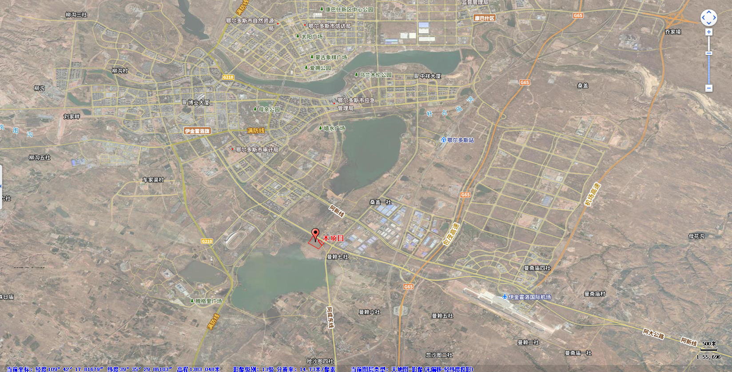

附图1 项目地理位置图


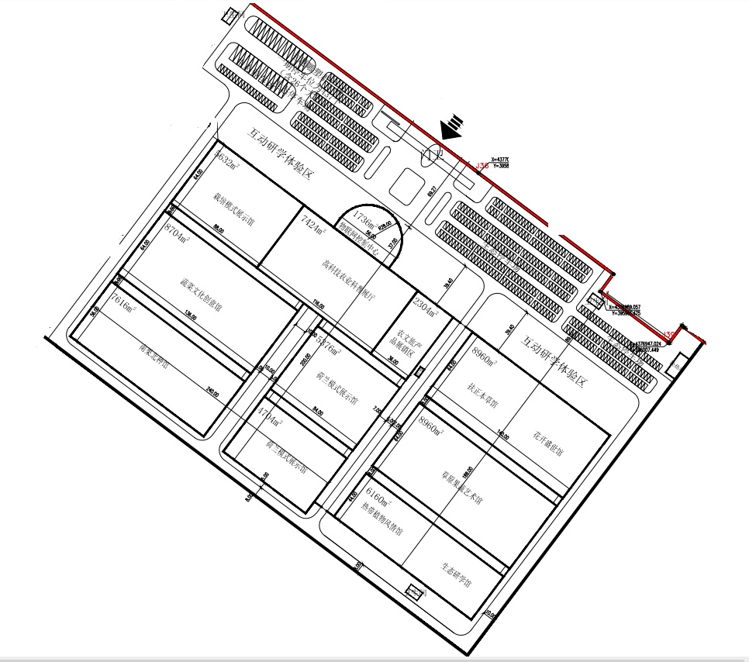
附图2 项目平面布置图
比例尺：1:1800
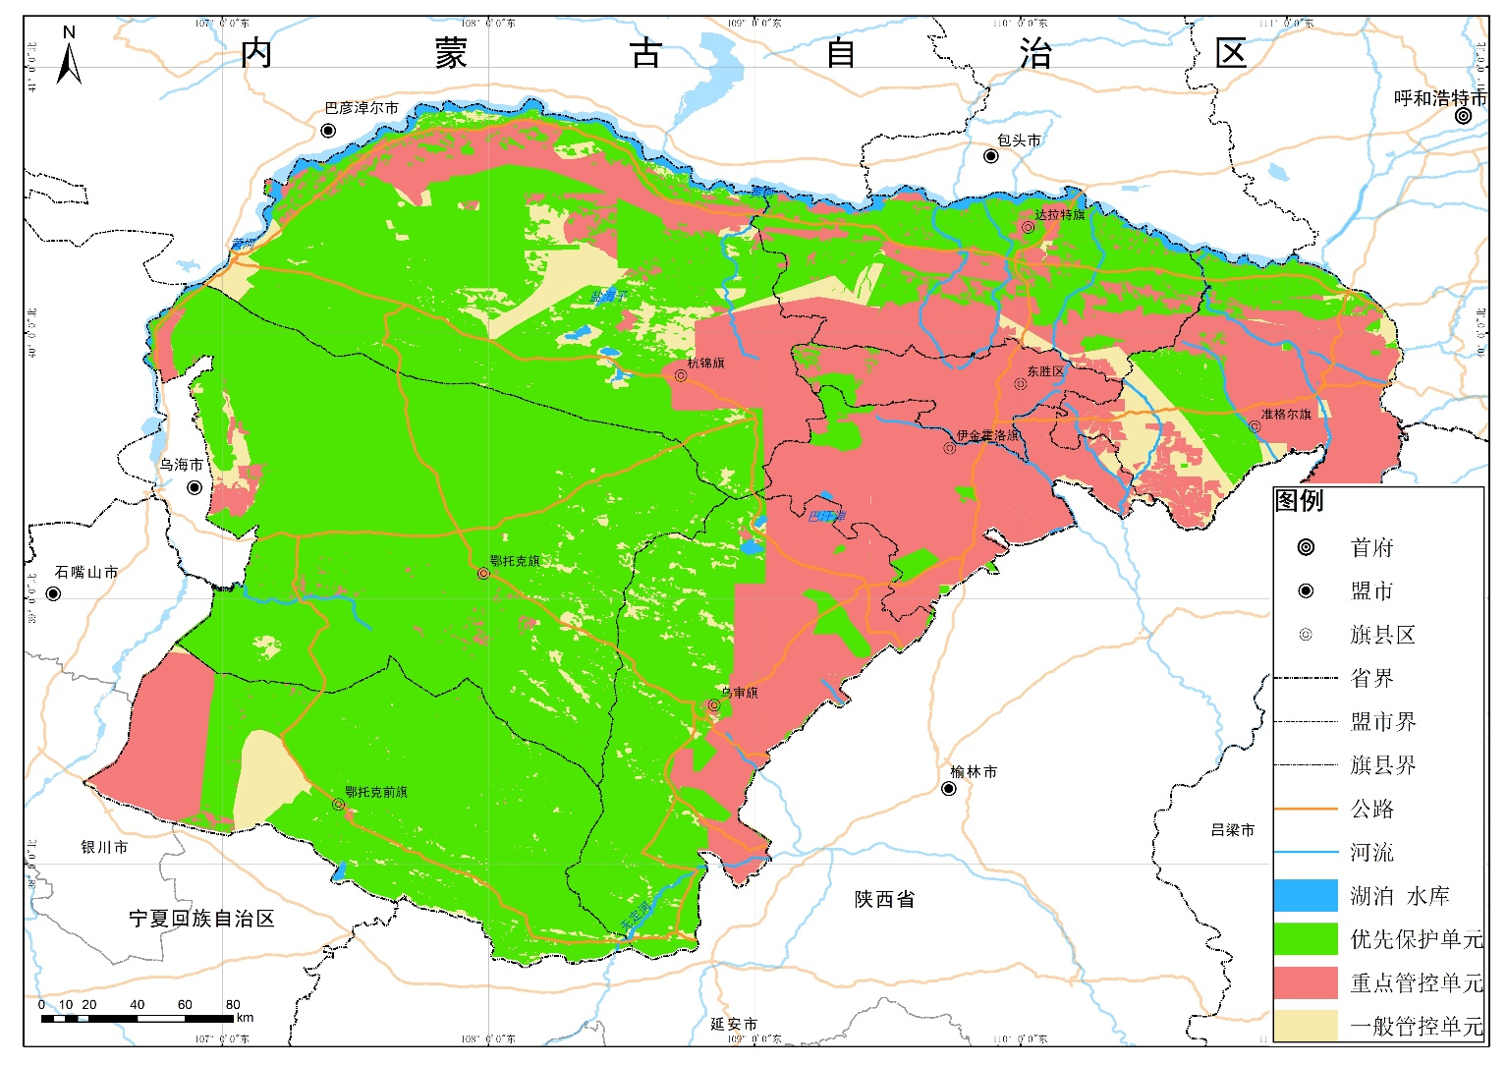

本项目位置

附图3 本项目与环境管控单元位置关系图


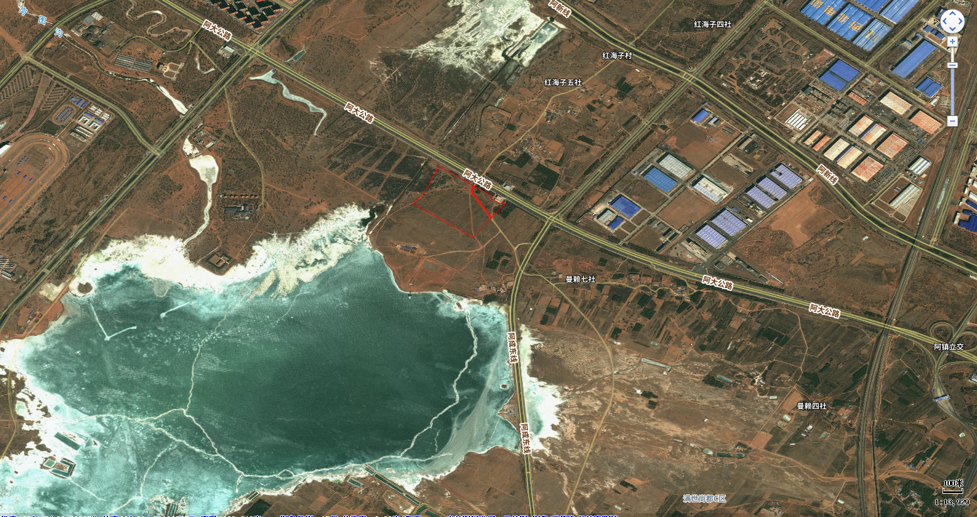

空港园区

西红海子

图例
本项目位置

附图4 本项目周边关系图
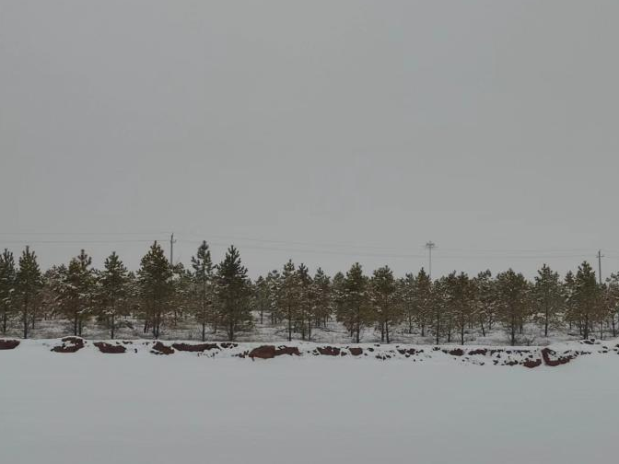
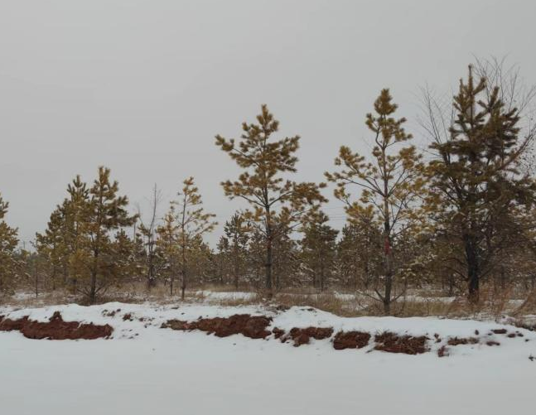
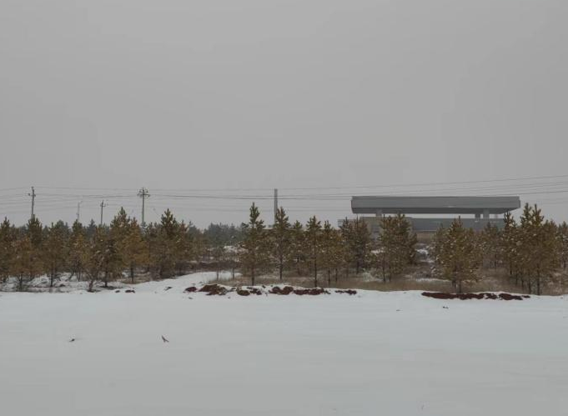

项目区东侧 项目区南侧 项目区西侧

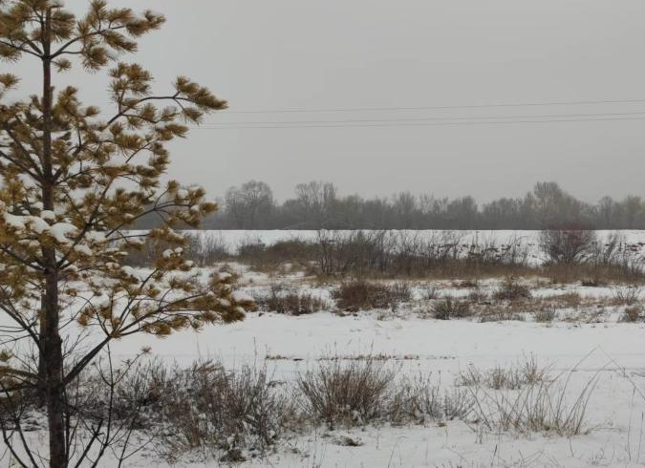

项目区北侧 项目区现状 项目区现状

附图5 项目区现状图

附件1 委托书
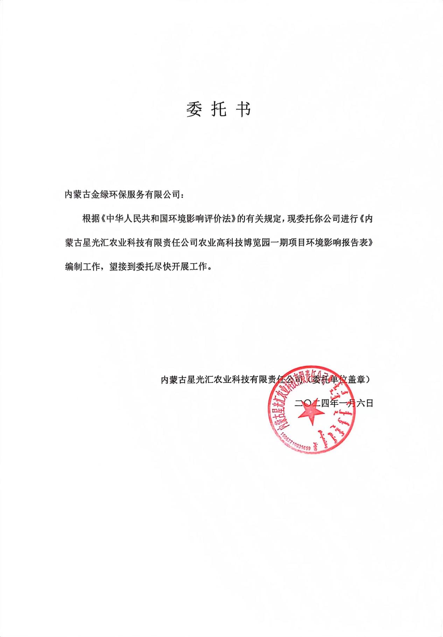

附件2 项目备案告知书
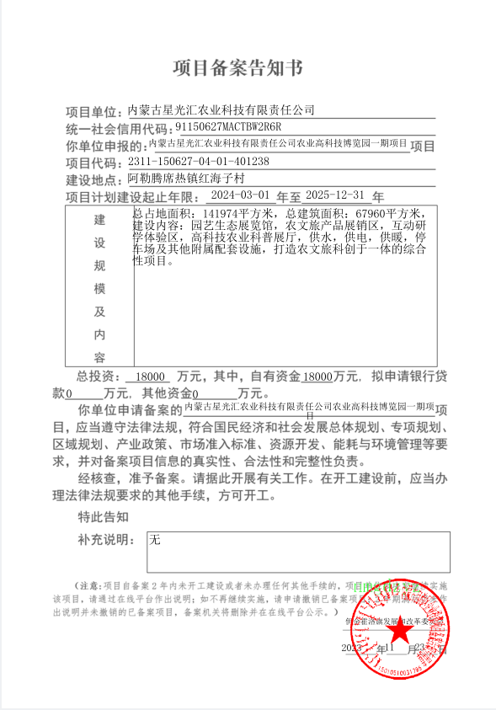

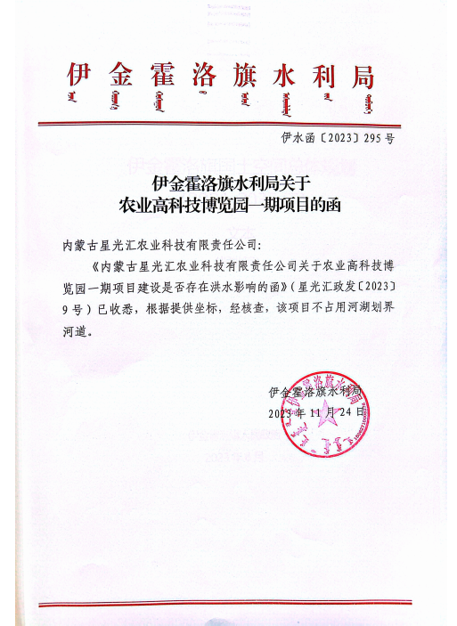
附件3项目不占用河湖划界河道的函

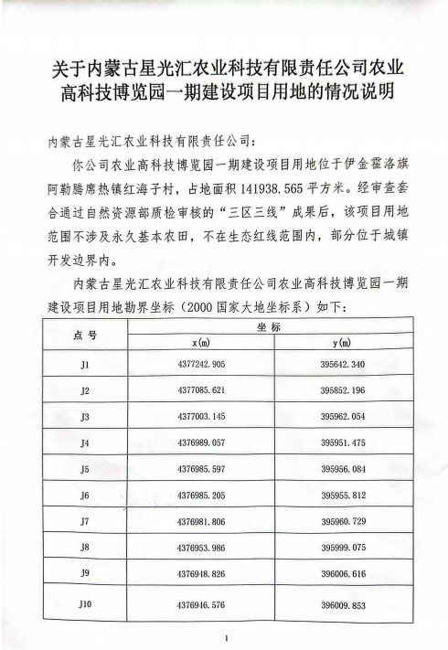
附件4 项目建设用地情况说明的函
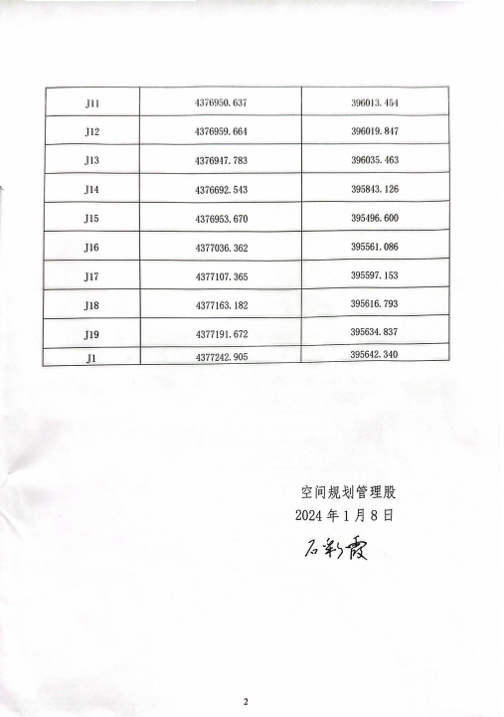

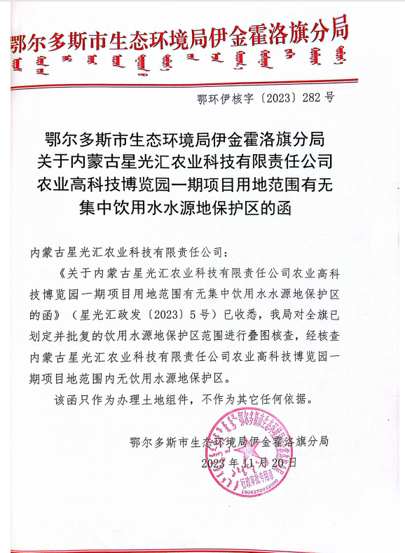
附件5项目不占水源地保护区的函

附件6项目是否占用自然保护地、草原核心保护区和林草地的函

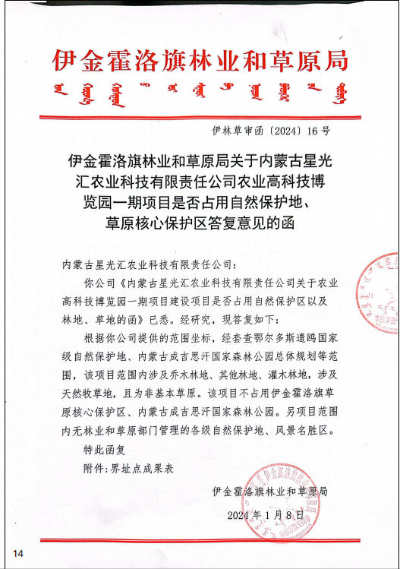
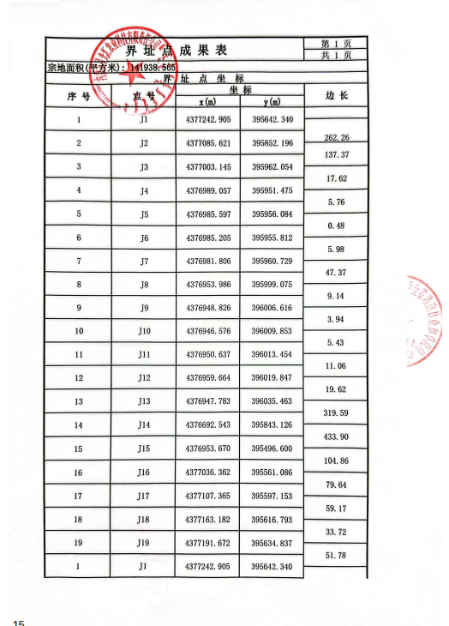

附件7 项目用地范围内文物审查意见的函
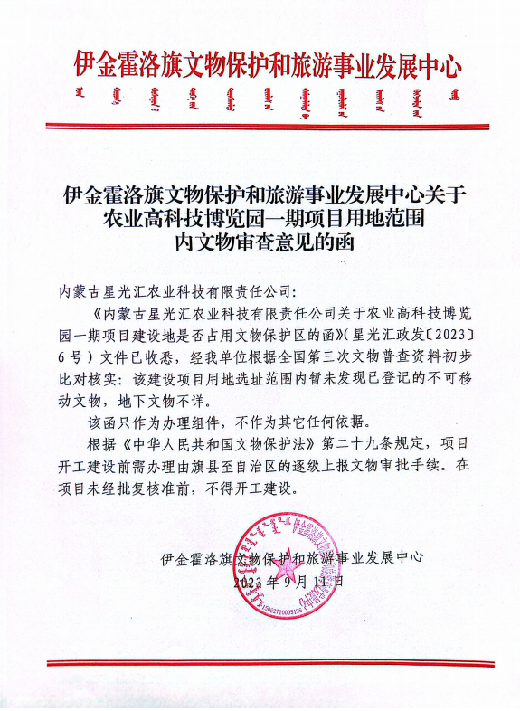

附件8 项目用地范围内有无军事设施的函
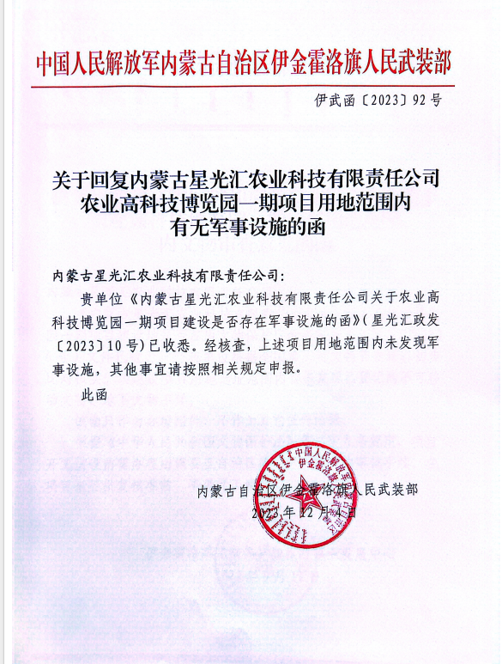

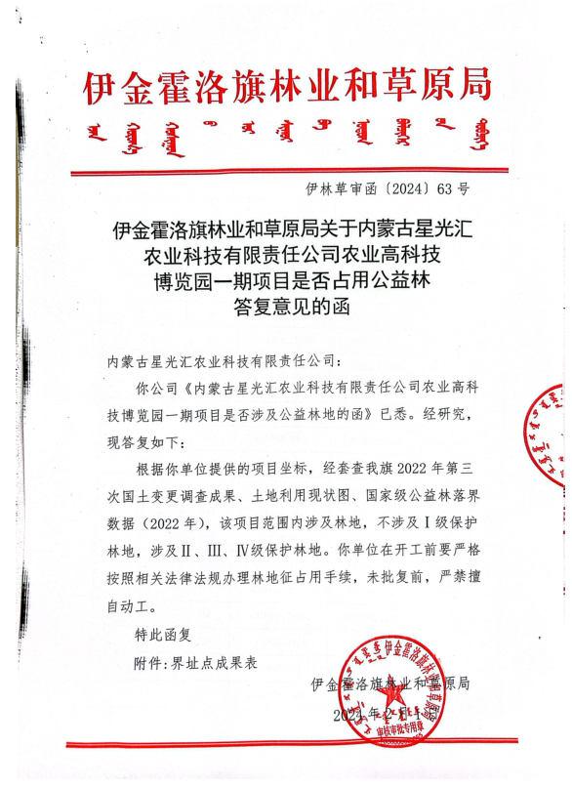
附件9：项目是否占用公益林答复意见的函

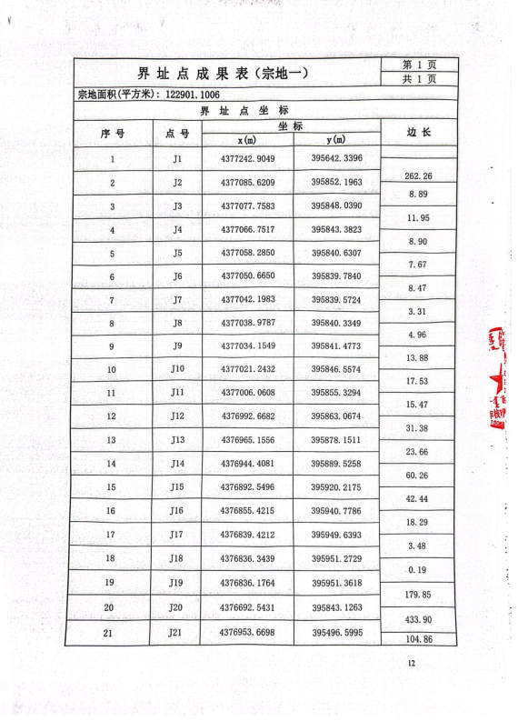
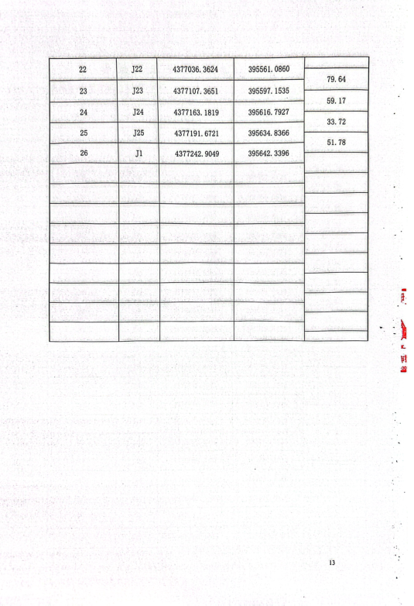

附件10 ：检测报告
